

Strategie pro zlepšení připravenosti českého lesnického sektoru na krizové situace související s kalamitami v lesích s důrazem na přemnožení kůrovců

prof. RNDr. Tomáš Hlásny, PhD., Ing. Roman Modlinger, Ph.D., doc. Ing. Roman Dudík, Ph.D., doc. Ing. Roman Sloup, Ph.D., Ing. Zdeněk Odvárka, Ph.D., Dr. nat. techn. Ing. Katarína Merganičová, Mgr. Tomáš Klouček, Ph.D., Ing. Mária Potterf, PhD.

Fakulta lesnická a dřevařská
Česká zemědělská univerzita v Praze
2025

Recenzenti: Ing. Robin Ambrož, Ph.D., Ing. Jan Mahdal
Citace: Hlásny, T., Modlinger, R., Dudík, R., Sloup, R., Odvárka, Z., Merganičová, K., Klouček, T., Potterf, M., 2025. Strategie pro zlepšení připravenosti českého lesnického sektoru na krizové situace související s kalamitami v lesích s důrazem na přemnožení kůrovců. Fakulta lesnická a dřevařská, Česká zemědělská univerzita v Praze. 40 s.
ISBN:
Certifikát č.:

Obsah
1. Úvod a cíle metodiky 4
2. Vlastní popis metodiky 10
2.1 Cyklus managementu krizových situací v kontextu kůrovcových kalamit 12
2.2 Prostorově diferencovaný a na datech založený přístup 14
2.2.1 Hodnocení rizika vzniku přemnožení kůrovců 15
2.2.2 Zonace na bázi „kůrovcového semaforu“ 18
2.3 Krátkodobá prognóza poškozování lesů kůrovcem 21
2.4 Systém legislativních a dalších nástrojů 23
2.4.1 Obecný rámec a východiska 23
2.4.2 Popis opatření 28
2.5 Zvyšování povědomí a komunikace 38
3. Srovnání novosti postupů 42
4. Popis uplatnění metodiky 44
5. Ekonomické aspekty 44
6. Seznam použité související literatury 46
7. Oponenti a dedikace 49
8. Použitá literatura 50
9. Přílohy 52
9.1 Podíl harvestorových terénů v ČR 52
9.2 Doplňující informace k podpoře harvestorových a asanačních kapacit 52

Úvod a cíle metodiky
Po roce 2018 bylo více Evropských zemí zasaženo rozsáhlými přemnoženími kůrovců vyvolanými suchem, přičemž epicentrem dění se stala střední Evropa. Jen v České republice bylo v průběhu šesti let zasaženo přes 100 milionů metrů krychlových smrkového dříví (Obr. 1), což představuje přibližně 23 % počáteční zásoby smrku (420 milionů m³, NLI 2018). V letech, kdy kalamita kulminovala, se dokonce české lesy staly čistým emitentem uhlíku – těžby přesáhly přírůst a akumulaci uhlíku (Cienciala a Melichar 2024). Vzniklé kalamitní holiny pokrývaly desítky až stovky hektarů a mnohdy změnily tradiční ráz lesní krajiny (Washaya a kol. 2024, Obr. 2-3). Obnova vzniklých holin představovala, a pořád představuje, další výzvu pro logistiku a plánování – obzvláště, jeli cílem položit základ lesa adaptovaného na příští klimatické podmínky. Během kalamitního období došlo k dalším nepříznivým okolnostem, jako zaplavení trhu dřívím z nahodilých těžeb, poklesu jeho ceny a nedostatku lidských a logistických kapacit. Situace ztížila pandemie COVID-19, která dále omezila prostor pro zmírňování dopadů a obnovu lesa. Vzniklá situace přesahovala možnosti vlastníků lesů a vyžádala si aktivní intervenci státu, která zahrnovala jak různé podpůrné a kompenzační programy, tak i změny legislativy související se zpracováním kalamity a následnou obnovou.
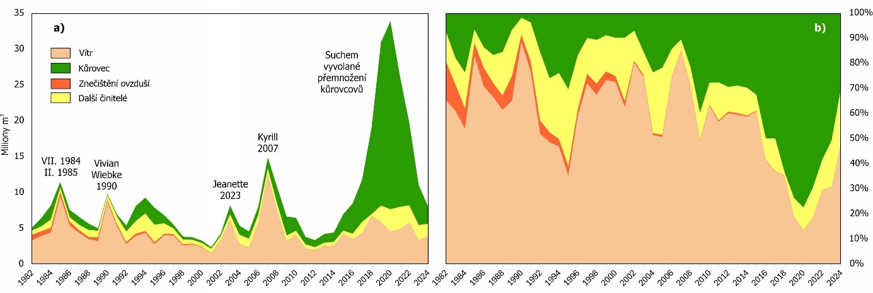
Obr. 1 Vývoj poškozování lesů v České republice v období 1982-2024 hlavními škodlivými činiteli (a) a proporce jednotlivých škodlivých činitelů v poměru k celkovému objemu škod (b). Zvýrazněny jsou nejvýznamnější kalamitní události. Po roce 2018 došlo k výrazné změně v režimu poškozování – kůrovec se stal dominantním činitelem. Zdroj dat: Lesní ochranná služba, Výzkumný ústav lesního hospodářství a myslivosti.

Podobným situacím čelili i další evropské země, například Německo, Švédsko, sever Itálie, Rakousko a v posledních letech i Slovensko (Hlásny a kol. 2025). Přemnožení zasáhla lesnaté oblasti s různými přírodními podmínkami, historií managementu, vlastnickými vztahy nebo přístupem k ochraně přírody. Společným atributem těchto přemnožení je skutečnost, že byla vyvolaná extrémním suchem, nikoliv poškozením porostů větrem, který historicky představoval hlavní spouštěcí mechanismus přemnožení kůrovců v Evropě (Hlásny a kol. 2021a). Tato okolnost je mimořádně znepokojivá, protože frekvence a intenzita vln sucha a horka se bude – na rozdíl od vichřic – se změnou klimatu dále zvyšovat. Může dokonce docházet ke kombinaci přemnožení vyvolaných intenzivním suchem a větrem (Das a kol. 2025), což jsou situace, se kterými lesní hospodářství nemá předchozí zkušenost. V kombinaci s rostoucím rizikem lesních požárů a šířením nepůvodních organismů mohou potenciálně vzniknout zcela nové režimy v poškozování lesů. Tato rizika jsou umocněna skutečností, že zásoby smrku v lesích jsou pořád velmi vysoké, s množstvím stejnověkých monokultur na nevhodných stanovištích. Současná přemnožení proto nepředstavují ojedinělé události, ale novou realitu, na kterou je zapotřebí se systematicky připravovat.
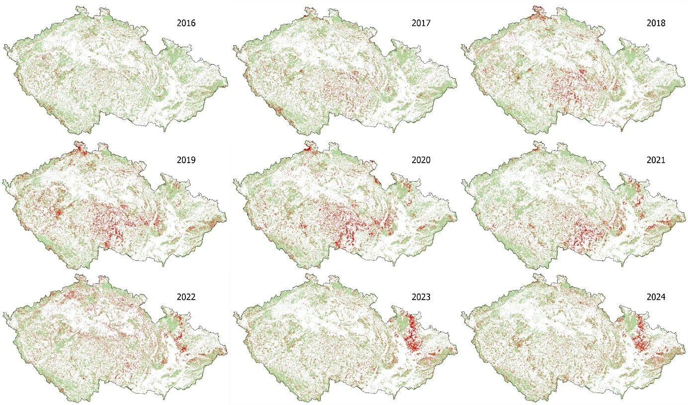
Obr. 2. Průběh kůrovcové kalamity v České republice rekonstruovaný na základě dat dálkového průzkumu Země. Mimo hlavní kalamitní období, kdy byly plánované těžby utlumeny, je poškození lesů kůrovcem neodlišitelné od plánovaných těžeb. Zdroj: Washaya a kol. (2024, upraveno).

Důležitou premisou managementu rizik v měnících se přírodních podmínkách je skutečnost, že rozsáhlým kalamitním situacím se již nelze vyhnout jejich dlouhodobým a systematickým potlačováním. Naopak, nevyhnutelnou strategií se stává vybudování lesů a lesnického sektoru, které tyto sílící disturbance dokáží absorbovat, přizpůsobit se jim a udržet plnění požadovaných ekologických, ekonomických a společenských funkcí. Jedná se o rozvoj takzvané sociálně-ekologické odolnosti (správně resilience), což je koncept managementu a řízení, kterému byla v posledních deseti letech věnována mimořádná pozornost a postupně se stává součástí globálních, evropských i národních strategií. Tento koncept byl navržen pro udržení funkčnosti různých systémů v nestabilních a rizikových podmínkách, které neumožňují tradiční způsoby plánování, přičemž sociální systémy (například lesnicko-dřevařský sektor) a ekosystémy jsou vnímány jako jeden celek.
Jednotlivé opatření jsou založeny na principech jako jsou diverzifikace a rozložení rizik, redundance („nadbytečnost“, neboli vzájemná nahraditelnost různých komponent a funkcí), adaptivní učení apod. Stejné principy jsou přitom aplikované jak na společenské, tak i ekologické systémy. V případě lesů se může jednat o podporu vhodné dřevinné skladby, včetně využití dřevin adaptovaných na budoucí klimatické podmínky a diferenciaci věkové a prostorové struktury lesa způsobem, který neumožňuje rozvoj rozsáhlých přemnožení. Pomocí diverzifikace dřevinné skladby dochází k rozložení rizika – podobně jako při investičním portfoliu – a snižuje se tak riziko rozsáhlých ztrát. Patří sem také podpora porostních struktur, které zabezpečí obnovu lesa po disturbancích a vytvoří základy budoucí odolnosti – například zachováním podrostu a přeživších porostů. Na straně vlastníků lesů se rozvoj odolnosti může týkat vybudování dostatečných skladových, dopravních a asanačních kapacit, diverzifikaci ekonomických aktivit, vytvoření finančních rezerv, uzavření dlouhodobých kontraktů s odběrateli a těžebními společnostmi nebo využívání moderních systémů monitoringu lesa a plánování. A nakonec, na straně státu se může jednat o vytvoření podpůrné lesnické legislativy, zřízení státem provozovaných monitorovacích systémů, různých dotačních a vzdělávacích programů pro vlastníky lesů, a podpora zdravého tržního prostředí, které je nezbytné pro dosahování předchozích cílů.
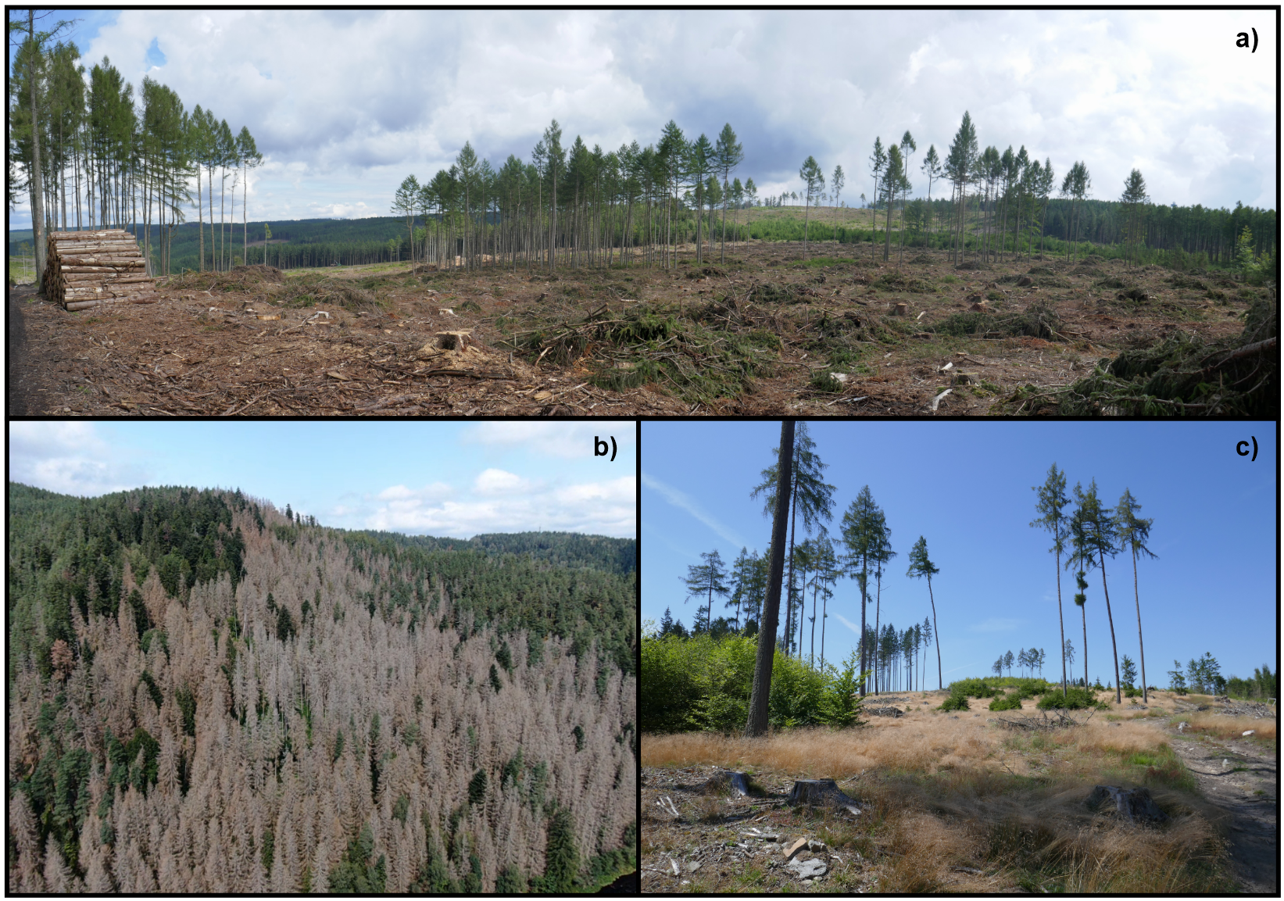
Obr. 3 Různé typy pokalamitní krajiny vzniklé v důsledku přemnožení lýkožrouta smrkového v České republice v letech 2017-2022. a) Centrální Brdy, b) Šumava, c) Český les (foto: R. Modlinger)

Tato metodika navazuje na výsledky různých výzkumných projektů – zejména projektů podpořených Národní agenturou pro zemědělský výzkum „ProBrouk“ (2023-2025) a „PostBrouk“ (2025-2027), a projektu Horizon Europe RESONATE (https://resonateforest.org, 2021-2025), kde byly formulovány doporučení pro rozvoj odolnosti evropských lesů a navazujících hodnotových řetězců. Přehled nejdůležitějších vědeckých studií, o které se zde opíráme, je zpracován v kapitole 6. Kromě výsledků výzkumu se tato metodika opírá o evropské politické iniciativy zaměřené na zlepšení připravenosti lesnického sektoru na změny klimatu a sílící přírodní disturbance. Významnou roli zde sehrávají procesy zastřešené Ministerskou konferencí o ochraně lesů v Evropě Forest Europe, kde byly několika rezolucemi položeny základy Pan-evropského znalostního mechanismu pro rizika v lesích (Pan-European Forest Risk Knowledge Mechanism, FoRISK, www.forisk.org) – mezinárodní iniciativy pro udržitelný management lesů, rozvoj nových přístupů k managementu rizik, výměnu poznatků mezi státy, organizacemi a experty, a jejich přenos do praxe. Po záštitou tohoto politického procesu vznikly některé materiály, o než se zde opíráme (podrobněji v kapitole 6).
Tato metodika dále koresponduje s cíli strategické spolupráce Ministerstva zemědělství ČR a Fakulty lesnické a dřevařské ČZU v Praze pro období 2025-2027. Cílem je zlepšení propojenosti akademické sféry a tvorby lesnických strategií, zlepšení přenosu poznatků z výzkumu do praxe a lepší propojení mezinárodních a národních politických procesů souvisejících s lesním hospodářstvím. Spolupráce se týká zejména:
- přenosu principů a strategií z mezinárodní iniciativy FoRISK do České republiky;
- vzájemné spolupráce v oblastech tvorby politik, výzkumu a managementu rizik pro lesy;
- přenosu výsledků výzkumu do praxe, zejména k vlastníkům lesů, profesním organizacím a státní správě;
- průběžného hodnocení rizik pro lesy v České republice souvisejících s klimatickou změnou a sílícími disturbancemi, a vývoj nástrojů pro zpřístupňování výsledků;
- tvorby strategií pro zvýšení připravenosti českého lesnického sektoru čelit budoucím krizovým situacím.
V návaznosti na uvedená východiska má tato metodika následující cíle:
- Formulovat obecné rámce systému pro management rizik pro lesy, s důrazem na kůrovcové kalamity velkého rozsahu, které podpoří tvorbu národních strategií a legislativy. Tento cíl se opírá o již zmíněný koncept sociálně-ekologické odolnosti, čímž reaguje na nejnovější poznatky v oblasti adaptace lesů a lesnictví na stále rizikovější a nepředvídatelnější společenské a ekologické podmínky.
- Navrhnout a otestovat systém průběžného hodnocení rizika vzniku rozsáhlých přemnožení kůrovců na úrovni České republiky, který bude sloužit pro zvýšení efektivity managementu, prostorovou a časovou optimalizaci využití lidských a technických zdrojů, a cílené zaměření různých podpůrných programů pro vlastníky lesů.
- Navrhnout systém opatření, které mohou být aktivovány při jednotlivých úrovních rizika s cílem zvýšit efektivitu managementu kůrovcových kalamit. Zaměřujeme se na specifickou oblast využití těžebních a asanačních kapacit, s cílem maximalizovat tlumivý efekt na přemnožení kůrovců, minimalizovat nežádoucí tržní a environmentální dopady, a podpořit pokalamitní obnovu.
- Představit nový nástroj pro přenos poznatků výzkumu do lesnické praxe a politik, webový portál Proles (www.proles.org) a související mapovou aplikaci, které zpřístupňují různé koncepční materiály, popularizační příspěvky zaměřené na širší veřejnost a obsáhlá data o poškozování lesů v České republice.

Vlastní popis metodiky
Východiska, o které se navržené postupy opírají, jsou následující:
- Kůrovcová kalamita z let 2017-2022 nebyla ojedinělou událostí, ale projevem probíhající a zesilující se změny klimatu. S ohledem na vysoké zásoby smrku v lesích (v mnoha případech se zranitelnou strukturou a na nevhodných stanovištích) a rostoucí extremitu počasí, je zapotřebí předpokládat, že další kalamitní vlna je otázkou času. Toto východisko je klíčové pro investice do rozvoje připravenosti na další kalamitní situace.
- Česká republika je součástí plošného rozpadu smrkových porostů probíhajícího napříč Evropou, který byl primárně vyvolaný suchem. K rozpadu dochází v oblastech s různými přírodními podmínkami, managementem, lesnickou legislativou, přístupem k ochraně přírody nebo vlastnickými vztahy. Ačkoliv tyto faktory formují lokální dynamiku přemnožení, nejsou odpovědny za přemnožení jako taková. Hlavní příčinou je změna klimatických podmínek způsobem, který přesáhl limity odolnosti smrkových lesů v mnoha částech Evropy.
- Výsledky výzkumu naznačují, že účinnost aktivních opatření (zejména sanitárních těžeb) pro boj s kůrovcem se změnou klimatu výrazně klesá (např. Dobor a kol. 2020). Můžeme však předpokládat, že je možné zmírnit dopady, zploštit průběh kalamitní vlny a rozložit rozpad smrkových lesů na delší období, čímž dojde ke zmírnění dopadů na majitele lesů, trh se dřívím a zpracovatelský průmysl. Toto východisko je však zapotřebí interpretovat opatrně, protože průběh a intenzita dalších kalamitních vln bude silně formována specifickými klimatickými podmínkami (teplotou vzduchu, trvání period sucha a jejich výskytu v rámci roku, atd.), které není možné předpovědět.
- Rozvoj připravenosti a budování kapacit je potřebné přizpůsobit skutečnosti, že ačkoliv je riziko další kalamitní vlny vysoké, její načasování a rozsah není možné předpovědět. Navrhovaná opatření proto směřují ke zlepšení celkové flexibility plánování, schopnosti mobilizovat a optimalizovat využití dostupných zdrojů, realizaci cílených opatření omezujících rozsah a intenzitu kalamity a vytvářejících podmínky pro pokalamitní obnovu, a zároveň minimalizující nežádoucí tržní a environmentální dopady.
- Celkovým cílem opatření má být obecný rozvoj odolnosti a připravenosti lesů na budoucí krizové situace, nikoliv pouze na další kůrovcovou kalamitu. Budoucí rizika, včetně různých změn disturbančních režimů v důsledku invazí hmyzích škůdců a patogenů, jsou nepředvídatelná. Opatření specificky zaměřené na konkrétní škodlivý činitel mohou zvyšovat zranitelnosti lesů jiným činitelem – například náhrada smrkových porostů borovými sice zabrání vzniku přemnožení lýkožrouta smrkového, případné objevení háďátka borového v dalších desetiletích však může mít katastrofické dopady. Je proto potřebné zaměřit se na opatření směřující k diverzifikaci skladby a struktury lesů, rozvoj systémů monitoringu a včasné detekce, diverzifikaci ekonomických aktivit majitelů lesů a vytvoření vhodné legislativy, které jsou efektivní napříč škodlivými činiteli a krizovými situacemi.
Po metodické stránce jsou navržená opatření organizována ve třech okruzích (Obr. 4).
- Východiskem je průběžné hodnocení rizika vzniku kalamitní situace na úrovni okresů České republiky. V ročním, resp. vnitroročním, kroku jsou hodnoceny ukazatele související s možným přechodem populací kůrovce do kalamitního stavu, zejména trendy v kůrovcových nahodilých těžbách, aktuální zásoba a věková struktura smrkových porostů, průběžně hodnocený stav sucha a poškození porostů větrem (podrobněji jsou datové zdroje rozebrány v kapitole 2.2.1). Tato data jsou použita pro souhrnné vyhodnocení míry rizika pomocí algoritmu, který zde označujeme jako kůrovcový semafor (kapitola 2.2.2), a vytvoření tříletých prognóz poškození lesů kůrovcem (kapitola 2.3).
- V rámci druhého okruhu je navržen systém opatření, které se vztahují k jednotlivým úrovním rizika. Na rozdíl od většiny stávajících postupů se navržená opatření vztahují k předkalamitnímu i pokalamitnímu období, nejsou tedy pouze reaktivní. Klíčový je zejména rozvoj kapacit v předkalamitním období, který předurčuje možnosti úspěšného managementu během vlastní kalamity. Koncepčně se zde opíráme o tzv. cyklus pro management krizových situací (Emergency Management Cycle, kapitola 2.1.), pomocí kterého je možné jednotlivá opatření integrovat do přehledného systému a snáze implementovat a komunikovat.
- Třetím pilířem jsou podpůrné vzdělávací a komunikační činnosti. Charakteristickým znakem mnoha krizových opatření je jejich problematická kontrolovatelnost a vymahatelnost, ale zároveň potřeba součinnosti všech aktérů (státní správy, vlastníků lesů, těžařských společností, vědecké komunity, obcí, atd.). Úspěch při managementu krizových situací, podobných kůrovcové kalamitě z let 2017-2022, je přímo závislý na průběžném a systematickém zvyšování povědomí o nových rizicích a srozumitelné komunikaci potřeby opatření směřujících k rozvoji odolnosti lesů a lesnického sektoru. Vzhledem k šíři této problematiky se zde cíleně zaměříme na společnou iniciativu Fakulty lesnické dřevařské ČZU a Ministerstva zemědělství ČR, čímž je nově vytvořený internetový portál Proles (www.proles.org) a související mapová aplikace (www.proles.org/mapy), které zpřístupňují materiály, o které se tato metodika opírá, jakož i výše zmíněná data.
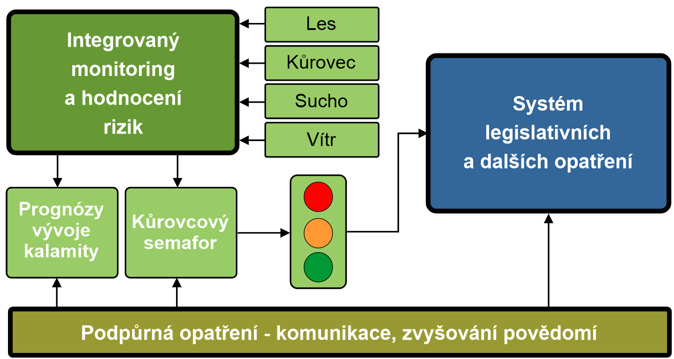
Obr. 4. Komponenty navržené metodiky pro management kalamitních situací v lesích s důrazem na velkoplošné přemnožení kůrovců.

Cyklus managementu krizových situací v kontextu kůrovcových kalamit
Navržené postupy a opatření jsou uspořádány do čtyř fází tzv. cyklu pro management krizových situací (Emergency Management Cycle), který má uplatnění jako obecný rámec managementu krizí napříč sektory. Tento přístup byl zároveň v posledních letech podrobně rozpracován pro účely managementu kůrovcových kalamit velkého rozsahu (Hlásny a kol. 2019, 2021b; Hlásny a Haas 2023) (Obr. 5). Zároveň představuje jeden z přístupů doporučených zmíněnou mezinárodní iniciativou FoRISK pro implementaci na národních úrovních.
Důležitou charakteristikou tohoto modelu je, že se nezaměřuje pouze na činnosti přímo související s lesem a operativním management kalamity. Zahrnuje také soubor opatření napříč několika sektory, včetně životního prostředí, dopravy, financí, bezpečnosti obyvatelstva a dalších. Tento přístup zároveň koresponduje s konceptem sociálně-ekologické odolnosti, o kterém jsme se již zmínili v úvodní části. V této metodice využíváme zjednodušenou verzi tohoto přístupu, určenou pro přehledné a srozumitelné plánování lesnických a dalších opatření. Logická struktura zároveň umožní lépe komunikovat smysl a návaznost opatření lesnické praxi a veřejnosti, a zlepšit tak jejich společenskou akceptaci. Obecná charakteristika jednotlivých fází je následující:
- Fáze rozvoje připravenosti probíhá zejména mimo kalamitních obdobích, kdy je možné soustředit prostředky na rozvoj infrastruktury (kapacit pro produkci lesního reprodukčního materiálu, cestní sít, skladové a asanační kapacity, atd.), tvorbu legislativy umožňující lépe zvládat kalamitní situace, vzdělávání pracovníků lesního hospodářství, ale i snižování stavů spárkaté zvěře, což má klíčový význam pro vytvoření nové generace odolných lesů. Tato fáze je zásadní pro úspěch následných fází reakce a obnovy.
- Fáze prevence se zaměřuje na aktivní snižování rizik. Spadají sem pěstební opatření zaměřené na snížení zastoupení smrku (obecně přestavba smrkových porostů na stabilnější a na klimatickou změnu adaptovanější porosty), zvyšování individuální odolnosti stromů probírkami, využívání monitorovacích systému pro včasnou detekci napadených stromů a jejich včasné preventivní odstraňování, atd. Na úrovni vlastníků lesů a lesních podniků sem spadají například aktivity jako diverzifikace ekonomických aktivit a tvorba finančních rezerv s cílem zvýšení odolnosti vůči výkyvům trhu.
- Fáze reaktivních opatření zahrnuje opatření jako realizace nahodilých těžeb pro snížení ekonomických ztrát a zpomalení rozvoje kalamity, snížení plánovaných těžeb pro zmírnění tržních dopadů a uvolnění kapacit, mobilizaci dopravních kapacit a využití dotačních a kompenzačních programů pro podporu zasažených majitelů lesů. Důležitou skutečností je, že úspešnost reaktivních opatření je plně závislá na opatřeních realizovaných ve fázích připravenosti a prevence.
- Fáze obnovy probíhá souběžně s fázi reakce a následně po ní. Klíčovým konceptem je, že obnova přímo souvisí s fází prevence, která se týká vzniku následné (budoucí) disturbance – proto se tento koncept označuje jako cyklus (ve smyslu ticho po bouři je zároveň ticho před další bouří). Kalamitou zasažené porosty skýtají příležitost pro změnu dřevinné skladby, vytvoření prostorové struktury porostů způsobem, který ovlivní budoucí odolnost lesa. Podcenění významu této fáze může mít důsledky v podobě opakování kalamitní vlny za několik desetiletí, zejména pokud v obnově na kalamitních holinách v podrostu dominuje smrk. Do této fáze patří zalesňování vhodnými dřevinami a proveniencemi, využívání přirozené obnovy, cílené ponechávání ostrůvků mrtvého dřeva s pozitivním vlivem na obnovu a rozvoj struktury lesa, využití dotačních a jiných motivačních programů pro dosažení cílů obnovy, apod.
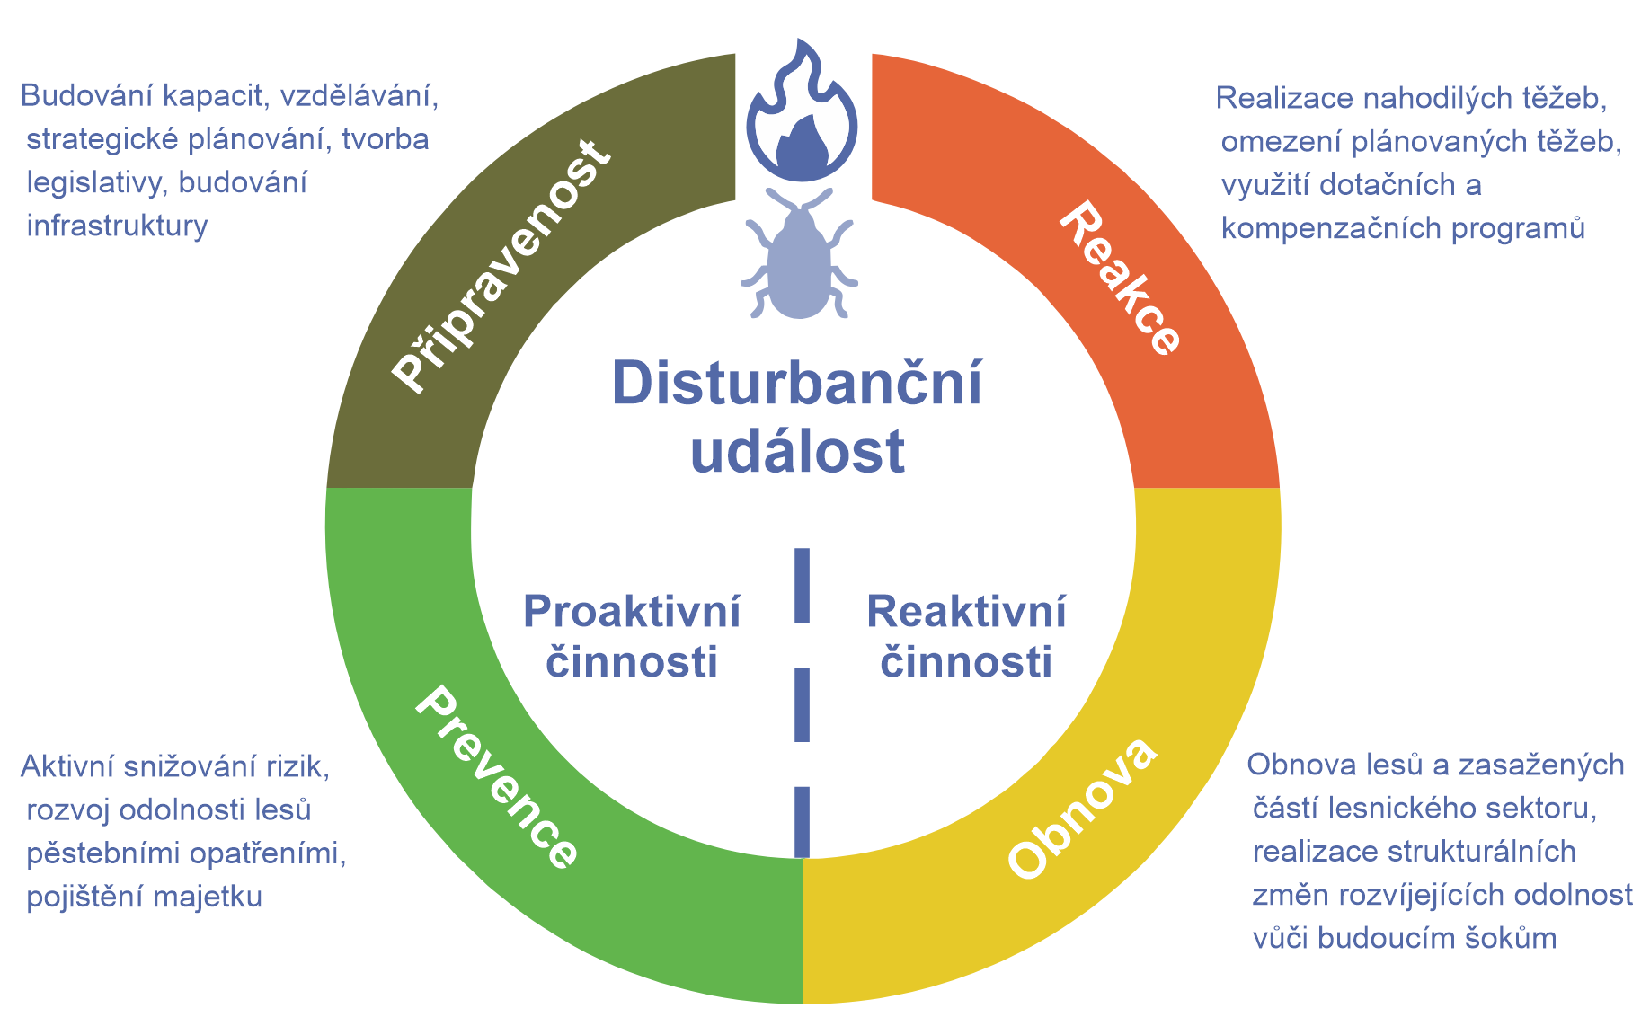
Obr. 5 Cyklus pro management krizových situací s příklady opatření souvisejícími s managementem kůrovcových kalamit (podle Hlásny a Haas 2024).

Prostorově diferencovaný a na datech založený přístup
Základním prvkem navrženého systému je prostorově diferencovaný přístup s maximálním využitím aktuálních dat o stavu lesa a populacích kůrovce. Již při kůrovcové kalamitě z let 2017-2022 byla efektivně využívána data o objemech nahodilých těžeb a jejich trendech, zonace území ČR na základě průběhu kalamity s diferencovaným přístupem k managementu, dotacím a dalším zdrojům, aktivně byly využívány produkty jako kůrovcová mapa (https://www.kurovcovamapa.cz/, Národní lesnický institut), a další. Opatření navržená v dalších částech metodiky jsou proto vázána na výsledky průběžného hodnocení stavu lesa, meteorologických dat, a dat o populacích kůrovce reprezentovaných množstvím a trendy v nahodilých kůrovcových těžbách. Hodnocení se zaměřuje na tři oblasti:
- Vyhodnocení rizika vzniku kalamitní situace v jednotlivých okresech s využitím (a) ročních a vnitroročních dat o nahodilých těžbách kůrovcových z evidence Lesní ochranné služby, Českého statistického úřadu a Lesů České republiky; (b) vyhodnocením aktuálního stavu lesa, zejména zásob smrku rekonstruovaných vždy k danému roku, na základě dat z lesních hospodářských plánu (Národní lesnický institut); a (c) vyhodnocením meteorologických dat určujících aktuální stav sucha (Český hydrometeorologický ústav) .
- Dílčí ukazatele rizika z předchozího bodu jsou z praktických důvodů agregovány do diskrétních a jednodušeji uchopitelných stavů rizika (bez rizika, nízké riziko, vysoké riziko, kalamitní stav), sloužících jako kůrovcový semafor, k jehož jednotlivým stavům se váží skupiny opatření zpracované v kapitole 2.4.
- Extrapolací trendů v nahodilých kůrovcových těžbách jsou vytvořeny krátkodobé (tříleté) prognózy vývoje poškození lesů kůrovcem, které slouží jako doplňující informace k výše uvedeným informačním zdrojům.
Uvedené postupy byly od roku 2018 aktivně testovány, průběžně poskytovány Ministerstvu zemědělství ČR a zpřístupněny formou různých publikací (přehled je zpracován v kapitole 6). Většina výstupů je dostupná prostřednictvím mapové aplikace Proles (www.proles.org/mapa).
Navržený systém se opírá převážně o volně dostupná data, i když vyžadující rozsáhlé předzpracování. Využití dalších datových zdrojů, například dat DPZ s vysokým prostorovým a časovým rozlišením, přesnější rekonstrukce aktuálních zásob smrku fúzí většího množství datových zdrojů apod., mohou dále zvýšit informační hodnotu výstupů. Nicméně, i v současné verzi poskytuje navržený systém realistické zhodnocení situace a může sloužit jako podpora pro management kalamitních událostí.

Hodnocení rizika vzniku přemnožení kůrovců
Hodnocení se opírá se o čtyři skupiny datových zdrojů: dostupnost smrku, stav populací kůrovce, míry sucha a poškození porostů větrem (Obr. 6):
- Podíl smrku na celkové zásobě lesa v jednotlivých okresech představuje základní předpoklad vzniku přemnožení kůrovců. Další predispoziční faktory, jako hustota porostu, detailnější věková struktura, stanoviště apod. využity nebyly, protože jejich průměrné hodnoty určené na úrovni okresu mají jen nízkou informační hodnotu. S ohledem na rychlost změn v zásobě smrku v důsledku kalamity (lokálně i desítky procent ročně), je získání aktuálních dat s ročním krokem problematické. Cyklus národní inventarizace lesů a desetiletý krok obnovy lesních hospodářských plánů je příliš dlouhý na to, aby tyto změny zachytil. Tento problém byl vyřešen rekonstrukcí zásob smrku v okresech k roku 2015 podle dat lesních hospodářských plánů (analýzou roků obnovy lesních hospodářských celků spadajících do každého okresu; data byla připravena a poskytnuta Národním lesnickým institutem). Následně byly korigovány zásoby smrku v každém roce objemem nahodilých těžeb. Korekce úmyslnými těžbami nebyla realizována, předpokládali jsme, že se ve značné míře kompenzují přírůstem. Tento přístup představuje slabinu celého systému a do budoucna je potřebné vyřešit vytvoření časově konzistentních vrstev zásob smrku v ročním kroku, reagující na lokálně významný pokles zásoby v důsledku kalamitních situací. Nicméně, výsledky uvedené operace poskytly vysoce realistický vývoj zásob, který byl dále využit například na omezení tříletých prognóz vývoje kůrovcové kalamity disponibilní zásobou smrku (kapitola 2.3).

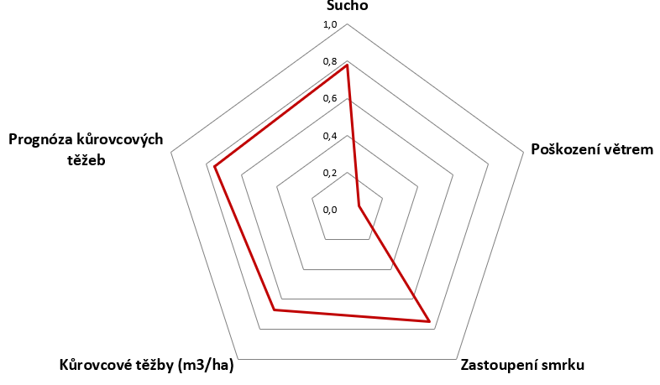
Obr. 6 Hodnocení charakteru a míry rizika vzniku přemnožení kůrovců na úrovni modelového okresu. Jednotlivé indikátory rizika jsou vyjádřeny ve škále 0-1, přičemž hodnota 1 vyjadřuje maximální riziko. Celková míra rizika je vyjádřena plochou polygonu. Aktuální hodnoty pro jednotlivé okresy České republiky jsou zpřístupněny v mapové aplikaci www.proles.org/mapa.

- Úroveň nahodilých těžeb v poměru k rozloze smrku (m³/ha). Ačkoliv použití těžeb jako ukazatele rizika má různá metodická omezení (rozdíl v těžbě a mortalitě smrků, vliv těžeb na populace kůrovce, atd.), tato veličina je dostupná a k velikosti populací kůrovce má nepochybný (ačkoliv problematicky kvantifikovatelný) vztah.
- Hodnota kůrovcových nahodilých těžeb prognózovaná na následující rok. Tento indikátor odráží recentní trend v poškozování lesních porostů v kombinaci s dostupností smrku. Prognóza je vypracovaná pomocí postupů popsaných v kapitole 2.3.
- Stav sucha v okresech v minulém roce vyjádřený pomocí tzv. standardizovaného srážkově-evapotranspiračního indexu (Standardized Precipitation-Evapotranspiration Index, SPEI). Index vyjadřuje rozdíl srážek a výparu (tzv. klimatickou vodní bilanci), a jeho hodnota je následně vyjádřena pomocí tzv. z-skóre. Index SPEI byl zvolen z důvodu svého prokázaného vztahu ke vzniku kůrovcové kalamity v České republice (Hlásny a kol. 2021a). Interpretace hodnot indexu je následující:
≤ −2.0 extrémní sucho
−1.5 až −1.99 silné sucho
−1.0 až −1.49 mírné sucho
−0.99 až 0.99 standardní podmínky
1.0 až 1.49 mírně vlhké podmínky
1.5 až 1.99 velice vlhké podmínky
≥ 2.0 extrémně vlhké podmínky
Pro názornost uvádíme dlouhodobou časovou sérii SPEI s vyznačením období odpovídajícím kůrovcové kalamitě z let 2017-2022 (Obr. 7) a mapy distribuce SPEI ve dvou klimaticky kontrastních letech 2019 a 2021.
- Poškození porostů větrem je, i navzdory rostoucí roli sucha jako mechanismu vyvolávajícího přemnožení kůrovců, v našich podmínkách stále důležitý faktor spouštějící přemnožení. Kromě toho, oslabení porostů suchem a mechanické poškození větrem mohou působit synergicky (Das a kol. 2025); je proto vhodné hodnotit tyto dva faktory společně. Jako indikátor rizika je použit objem abiotických nahodilých těžeb v poměru k rozloze smrkových porostů v okrese (využití poměrné veličiny umožňuje lépe porovnat míru rizika mezi okresy).
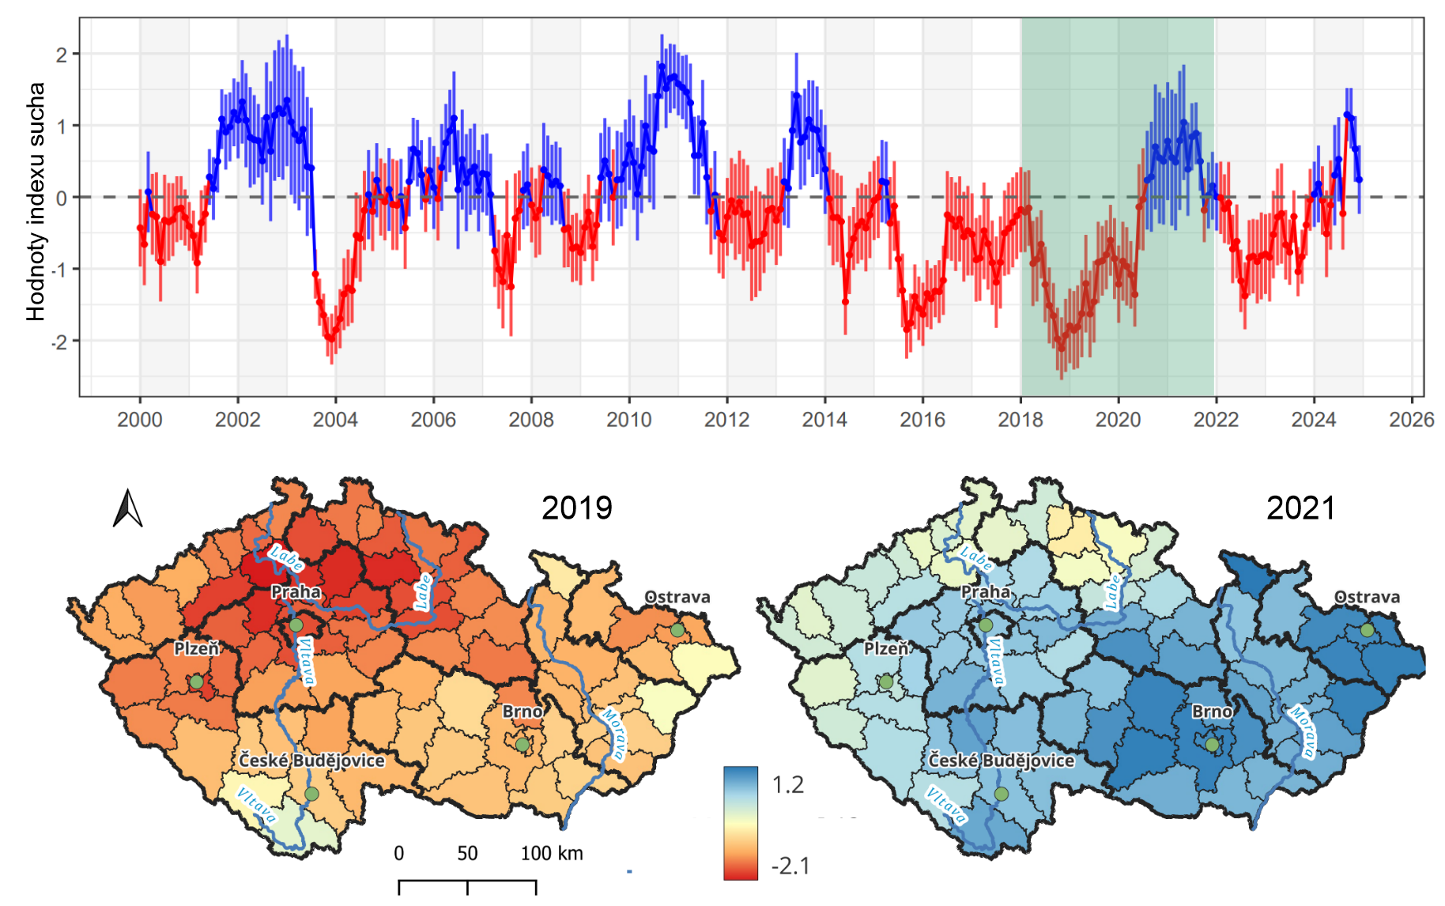
Obr. 7 Průběh standardizovaného srážkově-evapotranspiračního indexu (SPEI) pro území České republiky s vyznačeným obdobím hlavní vlny proběhlé kůrovcové kalamity. Kalamita koresponduje s druhou polovinou extrémní periody sucha v letech 2014-2021. Mapy znázorňují hodnoty SPEI pro nadstandardně suchý (2019) a vlhký rok (2021). Zdroj dat: Český hydrometeorologický ústav

Zonace na bázi „kůrovcového semaforu“
Kůrovcový semafor je rozhodovací systém, který na základě série ukazatelů popsaných v předešlé kapitole, poskytuje informace o riziku vzniku přemnožení kůrovce na úrovni okresů ČR. Semafor určuje míru rizika, resp. charakter kalamitní situace, pomocí pěti diskrétních stavů. Ke každému stavu se váže série opatření zpracovaných v kapitole 2.4.
Důležitou skutečností je, že stavy semaforu vyjadřují míru rizika vzniku přemnožení na úrovni okresu s ohledem na aktuální porostní a klimatická data, a údajů o nahodilých kůrovcových těžbách. Nejedná se tedy o prediktivní statistický model, ačkoliv i tuto variantu je možné do budoucna zvážit.
Semafor je založen na dvou strukturálních prvcích – (i) definici každého z jeho pěti stavů a (ii) definici pravidel pro přechod mezi jednotlivými stavy (Obr. 8).
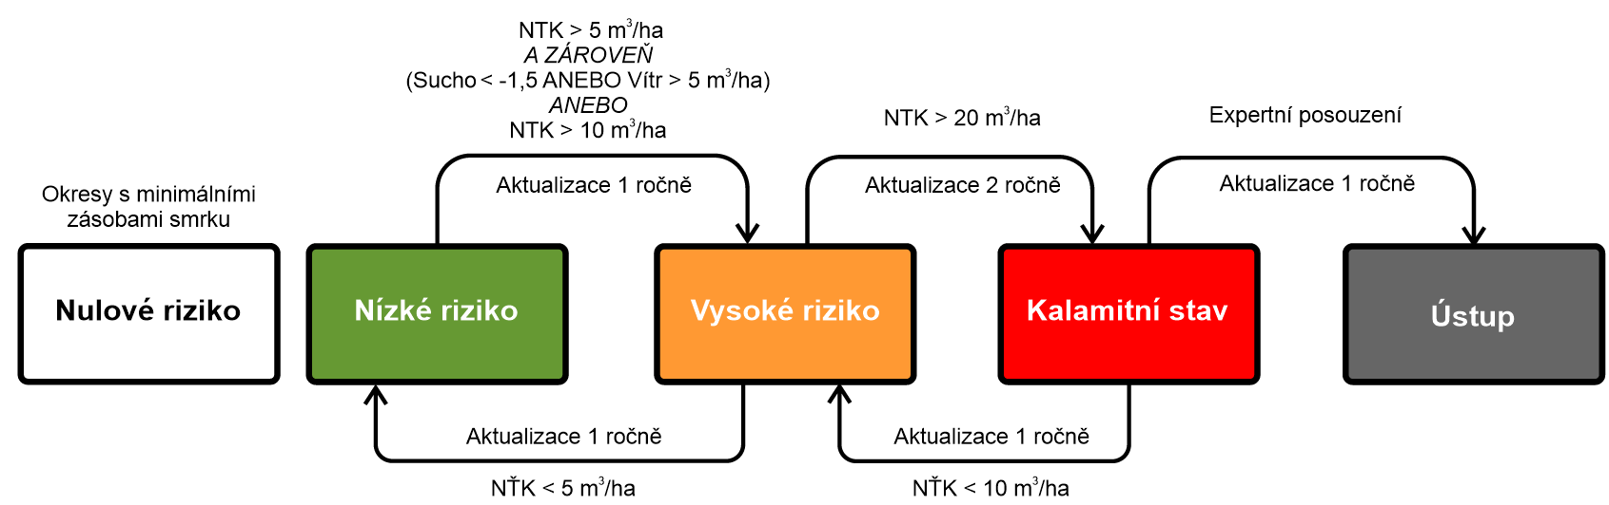
Obr. 8 Schematické zobrazení stavu kůrovcového semaforu a pravidla pro přechod mezi jednotlivými stavy. NTK – nahodilé těžby kůrovcové, Vítr – nahodilé těžby živelné, Sucho – míra sucha vyjádřena indexem SPEI (viz Obr. 7).

- Nejnižší hodnota (bílá) charakterizuje okresy s minimálním, resp. nulovým, rizikem vzniku rozsáhlého přemnožení z důvodu absence podstatnějších zásob smrku, resp. jeho rizikových věkových tříd. Jedná se o okresy Hlavní město Praha, Nymburk, Brno – město, Břeclav, Karviná, Hodonín, Mělník a Ostrava.
- Druhá úroveň semaforu (zelená) charakterizuje okresy se zásobami smrku, které potenciálně umožňují vznik rozsáhlého přemnožení. Aktuální stav populací kůrovce, vyjádřený mírou nahodilých kůrovcových těžeb a dalšími ukazateli, však nenaznačují významnější riziko. Přechod z bílé do zelené kategorie je irelevantní, jeho kritéria proto nejsou definovány. S ohledem na skutečnost, že ke kritickému nárůstu populace kůrovce nedojde během jedné sezóny, považujeme za postačující přehodnocovat stav semaforu v této fázi jednou ročně.
- Třetí úroveň semaforu (oranžová) vyjadřuje vysoké riziko vzniku přemnožení. Přechod ze zelené do oranžové kategorie je určen na základě kombinace (i) úrovně kůrovcových nahodilých těžeb v minulém roce, které aproximují velikost populací kůrovce a (ii) faktorů potenciálně spouštějících přemnožení kůrovce, reprezentovanými úrovní sucha v minulém roce a přítomnost polomů (Obr. 8). K přechodu ze zelené do oranžové úrovně dojde, jestliže stav nahodilých těžeb naznačuje riziko vzniku gradace (nahodilé kůrovcové těžby > 5 m³/ha) A ZÁROVEŇ jsou porosty vystavěny vlivu sucha (hodnota indexu SPEI < -1,5; Obr. 7) NEBO je k dispozici velké množství vhodného materiálu pro vývoj kůrovců vlivem bořivého větru (poškození porostů větrem > 5 m³/ha) (Obr. 8). Tento výraz je dále rozšířen operátorem ANEBO, který umožní přepnutí semaforu do oranžového stavu dojde k překročení kritické úrovně kůrovcových nahodilých těžeb (> 10 m³/ha), a to i bez zvýšené predispozice porostů vlivem sucha nebo poškození větrem. Uvedené prahové hodnoty byly určeny na základě analýzy dat z období 2012-2023.
- Čtvrtá úroveň semaforu (červená) vyjadřuje riziko vzniku mimořádné kalamitní situace, tedy označuje okresy, ve kterých již rozsah kůrovcových těžeb překračuje kapacity lesního provozu a těžiště managementu se přesouvá ze zamezení rozvoje kalamity, ke zpomalení další expanze a zmírňování ekonomických dopadů. Tato úroveň je definována s ohledem na podíl nahodilých kůrovcových těžeb na hektar smrku, přičemž tato hodnota byla určena analýzou dat období 2012-2024 na 20 m³/ha. Protože přechod z oranžové do červené úrovně může být rychlý (populace kůrovce jsou již zvýšené a nestabilní, s možností náhlého nárůstu), stav semaforu je přehodnocován dvakrát ročně (ve vazbě na průběžné hodnocení rizika v rámci oranžového stavu) na základě průběžné analýzy měsíčních dat o nahodilých těžbách podle evidence LČR.
- Pátá úroveň semaforu (černá) definuje okresy (ačkoliv zde je vhodné uvažovat s jemnějším členěním na úrovni obcí s rozšířenou působností nebo katastrů), ve kterých byla většina hodnotných porostů zasažena a šance na uchránění významnějších hodnot aktivním managementem je nízká. Zároveň musí existovat jiná území, do kterých bude relokace zdrojů z černého okresu racionální a případný přesun nebude kolidovat s principem správné a odpovědné péče o les. S ohledem na společenskou „citlivost“ ústupu a relokace zdrojů nenavrhujeme pro přechod do černého stavu žádná kvantitativní kritéria. Toto rozhodnutí doporučujeme realizovat na základě podrobného posouzení širšího kontextu, včetně kapacit lesního provozu a zpracovatelských kapacit, situace v jiných oblastech ČR, stav trhu se dřívím a společenské akceptace tohoto kroku.
Reverzní změna stavu semaforu je umožněna v případě přechodu kalamitního stavu (červená) do stavu vysokého rizika (oranžová), nebo přímo do stavu nízkého rizika (zelená), a to na základě poklesu kůrovcových těžeb na hektar smrkových porostů pod kritické prahové hodnoty. V případě přechodu z červeného do oranžového stavu je prahová hodnota kůrovcových nahodilých těžeb 10 m³/ha a při přechodu z oranžového do zeleného stavu 5 m³/ha (Obr. 8). Přechod z černého stavu do bezrizikové kategorie (bílá) je teoreticky možný, v praxi však kompletní vyčerpání zásob smrku na úrovni okresů nepředpokládáme.
Navržený algoritmus by kalibrován a testován pomocí dat z období 2012-2024, přičemž vykazoval dobrou shodu s reálným průběhem kalamity. Vysoká úroveň automatizace jednotlivých kroků (od získání a načtení zdrojových dat, určení stavů semaforu a jejich mapové znázornění) umožňuje operativní úpravy algoritmu. Semafor, včetně všech podkladových dat a hodnocení, je zpřístupněn formou mapové aplikace Proles (www.proles.org).

Krátkodobá prognóza poškozování lesů kůrovcem
Jako doplňující podklad pro hodnocení míry rizika dále využíváme krátkodobé prognózy vývoje kůrovcové kalamity, které byly od roku 2021 pravidelně aktualizovány. Použité metodické postupy byly publikovány v pracích Hlásny a kol. (2021c, 2025).
Prognóza se opírá o extrapolaci recentních trendů vývoje nahodilých těžeb v důsledku napadení porostů kůrovcovitými. Vycházíme z předpokladu jisté setrvačnosti vývoje přemnožení, která souvisí s přenosem existujících populačních hustot kůrovcovitých mezi jednotlivými roky. Prognózy jsou vypracovány na úrovni jednotlivých okresů a jsou následně agregovány na úroveň krajů a celé ČR. Analýza se opírá o roční data o poškozování lesů ve správě Lesní ochranné služby a Českého statistického úřadu. Pro výpočet je použita statistická metoda pro analýzu časových řad ARIMA (Autoregressive Integrated Moving Average), přičemž parametry modelu jsou určeny samostatně pro každý okres. Predikované objemy poškozování jsou v každém roce konfrontovány s rekonstruovanou zásobou smrku v daném okrese tak, aby nedošlo k překročení této zásoby. Při tomto omezení je uvažováno pouze se zásobou smrku nad 50 let, což zahrnuje věkové třídy, které jsou pro dominantní druh kůrovce (Ips typographus) atraktivní. Dvě situace, které při prognózách nastávají, jsou tedy zásobou neomezený vývoj nahodilých těžeb a vývoj omezený dostupnou zásobou smrku (Obr. 9).
Pro každý okres je určena jak očekávaná (předpovězená) hodnota dalšího vývoje, tak i 80% a 90% predikční interval. Šířka tohoto intervalu je ovlivněna zejména mírou variability nahodilých těžeb v minulém období (variabilnější průběh v minulosti zvětšuje predikční interval). Predikční interval 90 % vyjadřuje skutečnost, že je 5% pravděpodobnost vybočení z tohoto intervalu směrem k vyšším hodnotám a 5% pravděpodobnost vybočení směrem k nižším hodnotám. V případě intervalu 80 % jsou tyto pravděpodobnosti 10 %.
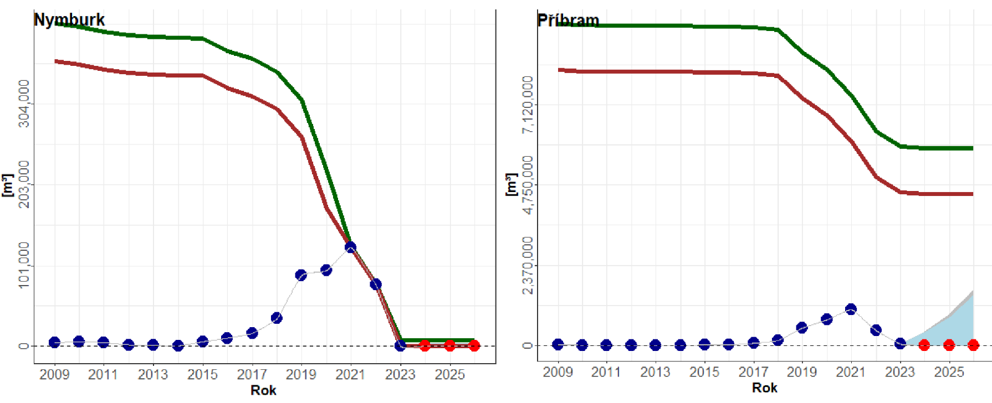
Obr. 9 Příklady prognózy vývoje kůrovcové kalamity: a) zásobou smrku omezený vývoj, b) zásobou smrku neomezený vývoj. Zelená linie znázorňuje celkové zásoby smrku a hnědá linie zásoby smrku nad 50 let věku. Linie s modrými body představuje měřená data. Červené body jsou předpovězené hodnoty s 90 % predikčním intervalem (světle modrá plocha).

Prognózy pro období 2025-2027 byly zpracovány formou map s odborným obsahem (Hlásny a kol. 2024, Obr. 10) a jsou k dispozici ke stažení na https://forisk.cz/clanky-pro-odborniky/prognozy-vyvoje-kurovcove-kalamity-v-ceske-republice-2025-2027/. Pravidelně aktualizované prognózy jsou zpřístupněny formou mapové aplikace portálu Proles (www.proles.org).
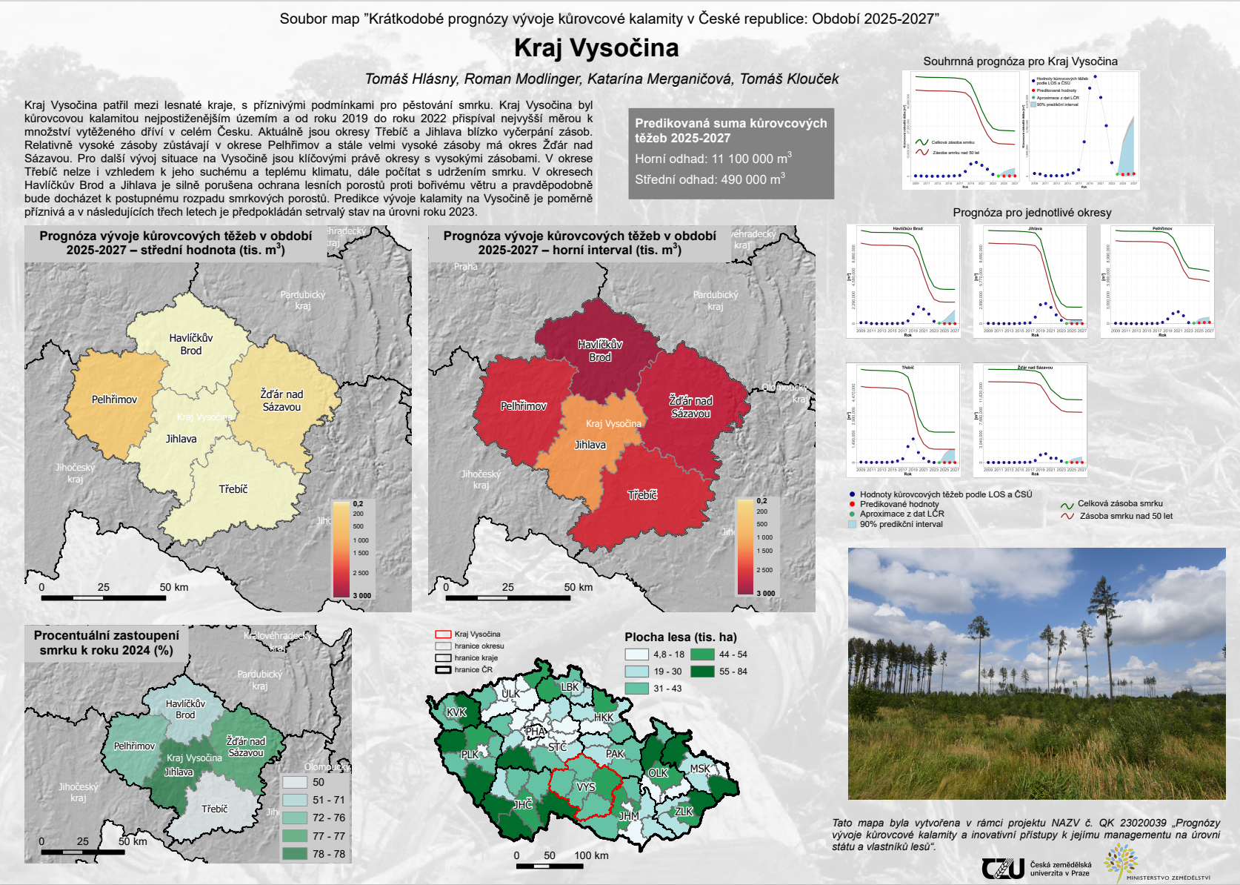
Obr. 10 Příklad grafického zpracování krátkodobých prognóz vývoje poškozování lesů kůrovcem pro kraj Vysočina (Hlásny a kol. 2024).

Systém legislativních a dalších nástrojů

Obecný rámec a východiska
Pro jednotlivé úrovně rizika, vyjádřené stavy semaforu, byl navržen systém opatření, jejichž cílem je maximalizovat efektivitu činností směřujících k utlumení kůrovcové kalamity, při současné minimalizaci nepříznivých tržních a environmentálních dopadů. V souladu s cyklem pro management krizových situací (kapitola 2.1) se navržená opatření nezaměřují pouze na reakci na vzniklou kalamitu, ale i na situaci která kalamitě předcházela a období po odeznění kalamity.
Těžiště navržených opatření spočívá v oblasti aktivního managementu s využitím sanitárních těžeb (časové a prostorové plánování těžeb, asanace), které představují hlavní soubor činností v stávajícím modelu smrkového lesa věkových tříd, a na ni navázanou ochranu lesa. Nicméně, okrajově se zaměřujeme i na pěstební opatřeními, pokalamitní obnovu zohledňující budoucí klimatické podmínky a další oblasti, které představují součást komplexního managementu rizik pro lesy.
Při návrhu opatření jsme se neomezovali stávající legislativou nebo zvyklostmi – zatímco některá opatření mohou být implementovaná přímo, jiné budou sloužit spíše pro otevření diskuse o celkovém nastavení systému. Cíle a východiska navrženého přístupu jsou následující:
- Ukazatelem úspěchu managementu není objem vytěženého kůrovcového dříví, ale objem včasně asanované hmoty – je zřejmé, že mezi těmito ukazateli může být zásadní rozdíl. Orientace na celkový objem kůrovcových těžeb, bez ohledu na jejich načasování a možnosti asanace (což je z různých důvodů převažující praxe) negeneruje požadovaný tlumivý efekt na přemnožení, váže lidské a technické zdroje, a nepřiměřeně zaplavuje trh kalamitním dřívím. Navrhovaná opatření se tedy orientují na snížení intenzity těžeb a zvýšení jejich efektivity, čímž se zároveň snižuje tlak na lidské a technické zdroje. Zároveň může dojít ke snížení nepřiznivých environmentálních dopadů nahodilých těžeb realizovaných na velkých rozlohách s vysokou intenzitou.
- Druhým souvisejícím ukazatelem je stav kalamitních holin po realizaci nahodilých těžeb. Orientace na maximalizaci vytěžení kůrovcové hmoty má často negativní environmentální dopady na půdu, vodní zdroje a obnovu lesa, může přispět k nežádoucí homogenizaci obnovy a je nepříznivě vnímána veřejností. Vysoká intenzita nahodilých těžeb může přispět ke vzniku prostorově a věkově homogenního lesa, který bude vysoce zranitelný vůči budoucím disturbancím. Jsou proto zapotřebí nástroje podporující co největší míru zachování podrostu, přirozené obnovy, zbytků nezasažených porostů, ostrůvků mrtvého dřeva a dalších prvků, a jejich začlenění do následné generace lesa. Opatření směřuje k alespoň částečnému zachování kontinuity před a pokalamitní generace lesa, což je jeden z důležitých faktorů budoucí odolnosti.
- S ohledem na nepředvídatelnost příchodu další kalamitní vlny nepovažujeme za účelné budování pohotovostních státem vlastněných kapacit (což je jeden z diskutovaných konceptů) pro jejich případné nasazení při kalamitních situacích (harvestorové uzly a asanační technika). Místo toho navrhujeme cílenou podporu rozvoje a modernizace technického vybavení vlastníků lesů a těžařských společností, a vytvoření systému pobídek, které v případě kalamitních situací podpoří flexibilní relokaci těchto kapacit do zasažených oblastí. Tento decentralizovaný systém směřuje k celkovému rozvoji kvality a flexibility managementu, což zároveň podpoří vznik lokálně uzpůsobených a efektivních řešení.
- Doplňující opatření směřující k dalšímu uvolnění kapacit a snížení tržních a environmentálních dopadů jsou (i) omezení plánovaných těžeb ve smrkových porostech v kalamitních obdobích, (ii) podpora těžby jenom do výše asanačních kapacit, a (iii) zvýhodnění těch těžebních společností, které při veřejných výběrových řízeních garantují požadované asanační kapacity a jsou schopny realizovat nahodilou těžbu v souladu s doporučeními dobré praxe.
- Klíčovým prvkem systému je vazba opatření na průběžně aktualizované riziko vyjádřené změnou stavu semaforu (kapitola 2.2.2), resp. navazujícími plánovacími systémy, zaměřenými na menší prostorové jednotky, jako jsou obce nebo katastry. Dochází tak k časové a prostorové optimalizaci opatření, čímž je dále zvýšena efektivita využití zdrojů.
- Navržená opatření se vztahují pouze na aktivně obhospodařované lesy a není možné uplatňovat je v lesích, kde je hlavním cílem ochrany přírody a biodiverzity. Podrobnější usměrnění pro tuto oblast byla zpracována např. v pracích Hlásny a kol. (2019, 2021b, 2024).
Navržená opatření nepředstavují řešení pro zabránění vzniku velkoplošných kůrovcových kalamit. Mohou však vést ke zmírnění dopadů a jejich rozložení na delší období. Mohou také pomoci vnést do současných plánovacích postupů cílený systém, zvýšit jejich efektivitu, srozumitelnost a snížit nepříznivé dopady.
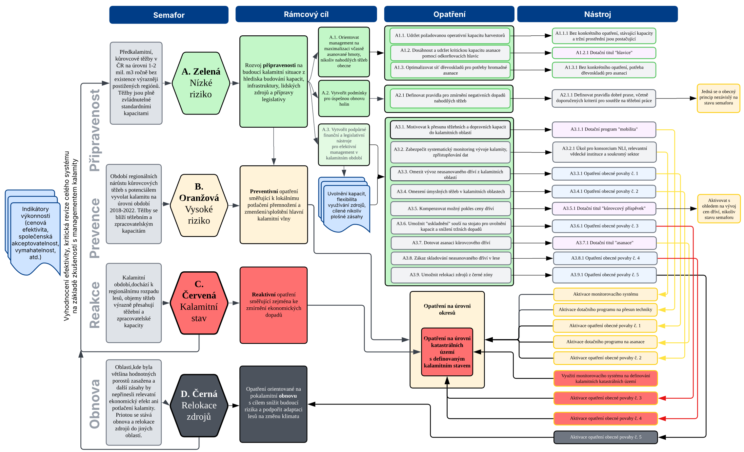
Obr. 11 Organizační schéma opatření pro management velkoplošné kůrovcové kalamity vázaná na stavy rizika podle „kůrovcového semaforu“.

Popis opatření
V této kapitole popisujeme jednotlivá opatření, přičemž způsob, jejich organizace do uceleného systému je znázorněn na Obr. 10. Z hlediska časové souslednosti slouží období, kdy je semafor v zeleném stavu, k formulaci všech opatření. Jednotlivá opatření jsou pak aktivována při změnách stavu semaforu. Konkrétní opatření se může vztahovat k více stavům (Obr. 10).
Opatření A1.1. Udržet minimální požadovaný stav harvestorů a vytvořit podmínky pro operativní navýšení jejich počtu při vzniku kalamity [Semafor: zelená, oranžová]
Objem těžební mechanizace v lesním hospodářství přirozeně fluktuuje, zejména z důvodu opotřebení strojů, v menší míře díky jejich technologickému zastarávání. V období kalamity (nejen kůrovcové, ale i v důsledku větru či sněhu) dochází ke skokovému navýšení potřeby těžeb, který je postupně následován zvýšením počtu těžební techniky. Při ústupu kalamitní situace reagují zpracovatelé na snížení potřeby těžby redukcí držených mechanizačních prostředků.
Cílem tohoto opatření je (i) udržet v mezikalamitním období počet harvestorů nad kritickou úrovní potřebnou pro účinnou reakci na nástup kalamitní vlny, a (ii) vytvořit podmínky pro operativní navýšení počtu harvestorů v průběhu kalamity. Analýzou průběhu kalamity z let 2017–2020 jsme určili kritické množství kůrovcové dříví, které je nutné zpracovat během jednoho měsíce, na ve výši 2 mil. m³. Tato hodnota vychází z analýzy měsíčních výkazů za Lesy ČR, kde byl jako referenční vybrán rok 2018, při kterém došlo k extrémnímu nárůstu populačních hustot kůrovce. Ačkoliv není důvod předpokládat, že další kůrovcová kalamita bude svým průběhem stejná, používáme tento údaj jako referenční hodnotu pro nastavení těžebních a také asanačních kapacit (opatření A1.2).
Zdůvodnění výpočtu kritické hodnoty kůrovcového dříví: Pro účinné tlumení populace lýkožrouta je podstatný zejména zásah proti 1. generaci, která obvykle dokončí vývoj v první polovině července. Rok 2018 byl extrémně teplý a na mnoha místech Česka došlo během července ke kompletnímu vývoji 2. generace. Situaci v červenci 2018 lze proto považovat za zlomovou, ovlivňující vývoj gradace v následujícím období. V lesních porostech obhospodařovaných Lesy ČR bylo k 31.7. 2018 evidováno 934 609 m3 nezpracovaného kůrovcového dříví (vytěženo bylo do té doby 1 889 701 m3). Když předpokládáme analogický vývoj i na lesních majetcích mimo Lesy ČR, je možné očekávat kritický objem kůrovcového dříví ve výši kolem 2 mil. m3 (tedy kůrovcového dříví, na které nejsou kapacity, a které je nutné zpracovat během cca 1 měsíce). Z hlediska prostorového uspořádání se více než 80 % objemu nezpracované hmoty nacházelo ve 4 krajích.
Situace v oblasti těžební techniky je v současnosti příznivá. Od roku 2017 vzrostl počet harvestorů v ČR o 65 % (+436 strojů). V roce 2022 bylo evidováno 1 099 harvestorů (1 062 kolových, 37 pásových). Při optimálním nasazení je toto množství techniky schopné zvládnout uvedenou těžbu bez potřeby jakéhokoliv navyšování, a to i při využití harvestorů na asanaci odkorňováním (viz také opatření A1.2). Opatření, jako je další nákup harvestorů do státního majetku nebo dotace na nákup soukromým společnostem, momentálně nejsou účelné z důvodu dostatečných existujících kapacit a přirozenou schopnost trhu kapacity relativně rychle navýšit. V krajním případě muže být další operativní navýšení techniky podpořeno zapojením kapacit zahraničních firem.
Poznámka: V základním stavu kůrovce zůstává důležitá úloha neharvestorových těžebních prostředků a tradičních metod vyklizování a přibližování. Udržení jejich dostatečného počtu představuje výzvu, související dlouhodobým nedostatkem pracovníků ochotných vykonávat manuální práci, úbytkem obyvatel venkova i omezenými možnostmi drobných živnostníků získávat zakázky na práce v lesích státních podniků přímo. Opatření cílená na tento problém přesahují rámec této metodiky, měla by jim však být věnována systematická pozornost.
V souhrnu je možné uvést následovné:
- Na zpracování kritického množství kůrovcového dříví 2 mil. m³ měsíčně (kalkulováno podle podílu harvestorových terénů, viz kapitola 8.1.) je při jedné směně potřeba přibližně 700 harvestorů, tedy 64% současné flotily v ČR. Při dvousměnném provozu by pak stačila polovina.
- Z uvedeného vyplývá, že v počátečním období kalamity (2017-2018) byl k dispozici dostatečný počet harvestorů, chyběla však koordinace jejich optimálního využití.
- Není důvodný předpoklad, že by v dalších letech došlo v ČR k radikálnímu snížení počtu harvestorů pod 700.
- Vývoj z let 2017-2022 naznačuje, že je možné dosáhnout nárůst o přibližně 90 harvestorů ročně, což se pro případné kalamitní situace jeví jako plně postačující.
- S ohledem na uvedené skutečnosti doporučujeme pouze průběžně monitorovat vývoj počtů, typů, technického stavu a dalších ukazatelů stavu harvestorové flotily v ČR. Konkrétní opatření by měla být nastavena až po případné významné změně současného stavu.
A1.2. Dosáhnout a udržovat minimální požadované asanační kapacity pomocí odkorňovacích hlavic [Semafor: zelená, oranžová]
Odkornění kůrovcového dříví pomocí upravené hlavice harvestoru se v průběhu kalamity 2017-2022 (zejména v jejích závěrečných fázích), uplatnilo jako velice efektivní způsob asanace. V porovnání s insekticidy je výhodou vysoká účinnost a nízká environmentální zátěž. Ve srovnání s ostatními mechanickými způsoby asanace uplatnitelnými v lesních porostech nebo na odvozních místech vyniká odkorňovací hlavice zejména svým výkonem, který dosahuje až 100 m³ za měnu.
Technická poznámka: Termínem odkorňovací hlavice je označována úprava těžební hlavice harvestoru, při které dochází k výměně válců posuvu (až 4 ks) a měřícího kolečka, případně úpravě horního pevného nože. Tato modifikace je dostupná prakticky pro všechny značky harvestorů, avšak použitelná je pouze u středních a větších harvestorů. Doba montáže pracovních nástrojů a nastavení software trvá obvykle jednu pracovní směnu a lze jej realizovat svépomocí. Trvanlivost jednotlivých částí doposud nebyla systematicky hodnocena, nicméně životnost odkorňovací hlavice by měla dosahovat životnosti stroje. Určitou nevýhodou jsou zvýšené provozní náklady ca o 20-25 %. Rovněž dochází k snížení úřezu o zhruba 20 cm z průměru kmene. Kvalita odkornění je postačující k usmrcení všech vývojových stadií na většině profilu kmene.
Použití odkorňovacích hlavic pro asanaci se ukazuje jako zásadní, zejména s ohledem na skutečnost, že až 94 % lesních porostů v ČR je pro harvestory dostupných. Vzhledem k omezení pro použití odkorňovací hlavice u středních a velkých harvestorů, je počet nutný k odkornění kritického množství kůrovcového dříví (2 mil. m³ měsíčně) vyšší, než bylo uvedeno v předchozí sekci – 762 harvestorů při jedné směně. Pro asanaci dříví v neharvestorových terénech (6 % rozlohy lesů, příloha 9.1) lze použít odkorňovací hlavici jako procesoru na odvozních místech nebo manipulačních skladech, což představuje potřebu dalších 24 harvestorů odpovídající velikosti (pro podrobnější kalkulaci viz příloha 9.2).
Nástroj A1.2.1 Dotační titul „hlavice“
Předpokladem je, že zhruba 10 % harvestorů již má odkorňovací hlavici k dispozici. Pořizovací náklady pro komponenty harvestorové odkorňovací hlavice se aktuálně pohybují mezi 94 až 200 tis. Kč bez DPH. V současnosti lze čerpat podporu na pořízení odkorňovací hlavice v rámci Strategického plánu SZP na období 2023–2027 v 5. kole příjmu žádostí Intervence 35.73 – Technologické investice v lesním hospodářství, ve výši 400 tis. Kč. Výši příspěvku považujeme za nepřiměřenou a do budoucna ji doporučujeme snížit tak, aby pokrývala 50 % pořizovací ceny. Doporučujeme nastavit systém podpor tak, aby byl do pěti let byl k dispozici počet harvestorových hlavic schopných odkornit již zmíněné kritické množství kůrovcového dříví – v současnosti do tohoto počtu chybí zhruba 680 hlavic. Při nastavení podpory 50 % z pořizovací ceny a kalkulaci podle nejběžnějšího typu harvestoru jsou odhadované náklady na dotační titul v průběhu pěti let 32 mil. Kč.
Jako podpůrné opatření doporučujeme u zakázek na dlouhodobé práce v lesích zahrnout do podmínek povinnost vlastnit mechanizační prostředky schopné asanovat určité procento poptávaného objemu. Zároveň doporučujeme vytvořit podporu vlastníkům, kteří do svých smluv se zpracovateli tuto klauzuli zařadí.
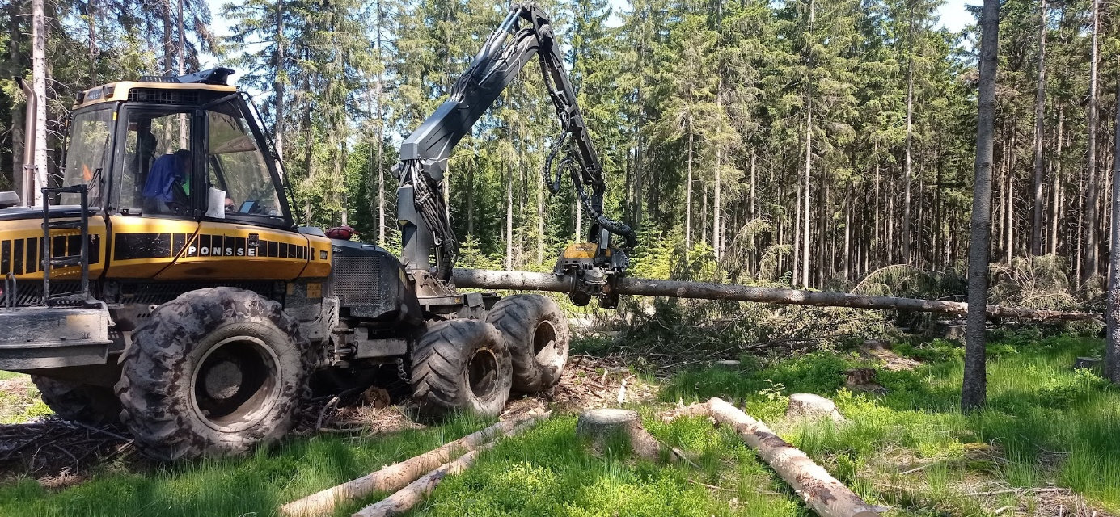
Obr. 12 Harvestor s odkorňovací hlavicí (Brdy, 2023).

Poznámka: Jako součást asanačního mixu je možné zvažovat odkorňovací stroje, zejména při velkém množství dříví k odkornění (odvozní místa, přechodné manipulační sklady). Některé typy odkorňovacích strojů jsou vhodné pro nízké hmotnatosti porostů, což může být důležité při napadení stromů mladších věkových tříd. Výhodou je vysoký výkon, až 100 m3 za hodinu. Nevýhodou je vysoká pořizovací cena, zakázková výroba a chybějící zkušenosti se zařazením této techniky do celkového systému těžeb a asanace. Doporučujeme experimentální využití v menším rozsahu, na základě kterého bude posouzeno, zda se jedná o perspektivní postup. Je možné, že využití odkorňovacích hlavic činí odkorňovací stroje neperspektivní.

A1.3 Optimalizovat síť dřevoskladů pro zabezpečení hromadné asanace [Semafor: zelená]
Dřevosklady s kapacitou na chemickou asanaci fumigací mohou představovat doplňkovou součást mixu opatření směřujících k navýšení asanačních kapacit. Cílem opatření je přesun chemické asanace mimo les, což představuje ekologicky přijatelnější variantu. Prioritu však stále klademe na asanaci pomocí upravené harvestorové hlavice.
Technická poznámka: Pro fumigaci byl během kalamity používán přípravek EDN, jehož primární účel bylo ošetření kmenů určených k exportu do třetích zemí. EDN (účinná látka ethandinitril) je vysoce jedovatá látka (akutně toxická kategorie 2), při jejímž používání je potřebná celoobličejová maska s filtrem proti anorganickým plynům a parám, celkový ochranný oděv, ochranné rukavice pro chemická nebezpečí a dodatečná ochrana nohou. Aplikace probíhá v prostoru, který je zatěsněn pomocí plachet. Jedno aplikační místo je určeno na zhruba 200 m3 dříví. Ošetření pod plynotěsnou plachtou trvá 10 hodin. Poté je skládka odvětrána do poklesu koncentrace EDN pod 10 ppm a kyanovodíku pod 0,9 ppm. Dalších 48 hodin je ponecháno ošetřené dříví na místě a dalších 5 dní se skladuje ve venkovním, dobře větratelném místě. Místo pro provádění fumigace musí být vybráno s dostatečným předstihem, aby mohly být informovány dotčené orgány státní správy. Vzdálenost mezi místem pro fumigaci a hranicí obyvatelné zástavby nesmí být menší než 50 m. Pro vlastní fumigaci musí být skládky dříví umístěny na rovné ploše a kolem nich musí být ponechán volný prostor alespoň 5 m (Draslovka 2021).
Hlavními problémy asanace kůrovcového dříví fumigací na dřevoskladech jsou legislativní možnosti použití daného přípravku a údržba dřevoskladů. Momentálně není použití EDN v České republice umožněno, otázka je jeho náhrada jiným fumigačním insekticidem. Dalším faktorem je samotný provoz dřevoskladů, který je poměrně nákladný a různé domácí (např. Vojenské lesy a statky, s.p.) i zahraniční subjekty (např. Německu a Rakousku) od nich postupně upouštějí a skladů se zbavují.
Závěrem konstatujeme, že chemická asanace fumigací v dřevoskladech může lokálně (a zřejmě krátkodobě) představovat součást asanačního mixu. S ohledem na environmentální dopady a logistickou náročnost nedoporučujeme rozvíjet kapacity tímto směrem.
A2.1 Definovat pravidla a kritéria pro zmírnění negativních dopadů nahodilých těžeb [Semafor: Toto opatření má být implementováno průběžně, bez ohledu na stav semaforu]
Masivní nasazení těžební techniky pro realizaci nahodilých těžeb s operátory, kteří mnohdy nejsou osobně zaangažováni na výsledku hospodaření, vede často ke kompletnímu odstranění kůrovcem napadených i nenapadených stromů, těžbě dřevin jiných než smrk, zničení podrostu a obnovy, nebo silného narušení půdního krytu. Nepřiměřená homogenizace kalamitních holin má nepřiznivý dopad na další vývoj lesa, zvyšuje náklady na obnovu a snižuje odolnost následné generace lesa. Doporučujeme vypracovat soubor postupů správné praxe pro realizaci nahodilých těžeb, s důrazem na maximální zachování všech biologicky hodnotných prvků, které přispívají k rozvoji struktury, diverzity a následné odolnosti lesa.
Pro tento účel navrhujeme v dohledné době zřídit pracovní skupinu zahrnující odborníky na pěstování, ochranu a ekologii lesa, lesní těžbu, zástupce vlastníků lesů a těžařských společností, s cílem formulovat pravidla dobré praxe, včetně jejich ekonomického zhodnocení a proveditelnosti v operačních podmínkách. Pro praktickou implementaci opatření doporučujeme zařazení navržených kritérií do podkladů pro výběrová řízení na těžební práce a zřízení dotačního programu kompenzujícího zvýšené náklady na těžbu. Funkční systém by bylo žádoucí implementovat v horizontu pěti let.
A3.1.Motivovat vlastníky těžebních a dopravních kapacit k přesunu do kalamitních oblastí [Semafor: oranžová, červená]
Během kůrovcové kalamity z období 2017–2021 docházelo k intenzivnímu přesunu techniky do postižených oblastí. Přesun byl často realizován na základě neformálních dohod mezi podniky, případně zadáváním zakázek státními lesy mimo standardní regiony působnosti. V některých případech byla realizována přeshraniční spolupráce se slovenskými a polskými subjekty. Pro dosažení operativního nasazení techniky doporučujme vytvořit dotační program pro zvýšení ekonomické atraktivity práce v kalamitních oblastech, která je vzhledem k logistické a organizační náročnosti zpravidla méně výnosná. Doplňkovým nástrojem k zajištění dostatečného množství těžební techniky může být umožnění přístupu zahraničních těžebních firem na trh přes jejich účasti ve výběrových řízeních (viz také opatření A1.1).
A3.1.1 Dotační program „mobilita“
Podpora na přesun techniky a dalších nákladů, by měla být poskytovaná vlastníkům lesa podle množství zpracovaného kůrovcového dříví za měsíc. Výše příspěvku na 1 m³ zpracovaného kůrovcového dříví ba se měla pohybovat ve výši cca 20–25 % průměrných nákladů na těžbu harvestory tj. průměrně 50 Kč/m³. Tuto částku je dále nutné rozšířit o příspěvek na přibližování – navrhovaná podpora za celý harvestorový uzel (těžba a přiblížení) je 100 Kč/m³. Toto navýšení se jeví jako dostatečně motivující a jednoduše implementovatelné (například snáze než kompenzace za přesun s ohledem na vzdálenost a další faktory). Ke kritickým oblastem implementace opatření patří zajištění účinné koordinace nasazení techniky a kontrola vykazování vytěženého dříví.
A3.2. Zabezpečit systematický monitoring vývoje kalamity a zpřístupňování dat [Semafor: všechny stavy]
Operativní management kalamitních situací vyžaduje včasné informace s vysokým prostorovým rozlišením, které umožňují včasnou identifikaci kůrovcových ohnisek, prostorovou optimalizaci obranných a ochranných opatření, přesuny kapacit, atd. Klíčovou úlohu zde sehrávají metody dálkového průzkumu Země, jak satelitního, tak i leteckého nebo s využitím dronů. Významný pokrok byl dosažen například v oblasti identifikace tzv. „zelené fáze“ napadení, tedy ještě před přítomností vizuálně identifikovatelných symptomů.
Doporučujme zadat úkol na vývoj hierarchického více-zdrojového monitorovacího systému pro konsorcium tvořené Národním lesnickým institutem, zástupci vědeckých institucí a soukromého sektoru. Cílem bude navrhnout a implementovat tento systém, včetně modelu financování jeho dlouhodobého provozu kombinací veřejných a soukromých zdrojů.
A3.3. Omezení vývozu neasanovaného dříví z kalamitních oblastí [Semafor: oranžová, červená]
Přeprava velkých objemů neasanovaného kůrovcového dříví na odvozních soupravách a po železnici, představuje potenciální riziko rozšíření kůrovce. Doporučujeme proto přijmout opatření, které zabrání vývozu neasanovaného dříví z kalamitního oblastí. V rámci kalamitní oblasti by přitom bylo možné přepravovat i dříví neasanované, např. s cílem přepravy na asanaci na dřevoskladu. Dále doporučujeme vymezit koridor v kterém se neasanované dříví může pohybovat na dřevosklad nebo fumigační stanoviště.
Ke kritickým místům implementace patří možnosti kontroly dodržování tohoto opatření, přičemž do úvahy připadá Policie ČR, resp. celní správa. Třeba definovat pravidla pro tranzit dříví přes oranžovou zónu, zejména bude-li zóna zasahovat do hlavních dopravních koridorů.
A3.3.1 Opatření obecné povahy č. 1
Při signalizaci oranžovou barvou semaforu bude pro smrkové kůrovcové dříví opouštějící katastrální území vyjmenovaná v příloze opatření platit povinnost být trvale asanované. Opatření je možné dále podpořit dotačním programem na kompenzaci nákladů spojených s asanací (A3.7 níže).
A3.4. Omezení úmyslných těžeb v kalamitních oblastech [Semafor: oranžová, červená]
Ačkoliv omezení plánovaných těžeb je vnímáno jako kontroverzní opatření, jak mezi vlastníky lesů, tak mezi zpracovateli, představuje důležitou součást celkového systému managementu velkoplošných kalamitních situací (vychází přímo z § 32, odst. 3., písm. a, lesního zákona). Během kůrovcové kalamity 2017-2022 bylo zavedeno 14. 9. 2017 a následně zrušeno.
Cílem opatření je zejména uvolnění kapacit pro realizaci nahodilé těžby (podle tohoto návrhu limitované asanačními kapacitami) a snížení nepříznivých dopadů na trh se dřívím. Opatření je vhodné omezit jen na plánované těžby smrku. Jasná a dlouhodobá signalizace opatření před jeho spuštěním může stimulovat úsilí vlastníků a správců lesů k potlačení vzrůstající populace kůrovce.
A3.4.1 Opatření obecné povahy č. 2
Vlastníkům lesů nacházejícím se v oranžové zóně (katastrální území vyjmenovaná v příloze opatření) se ukládá zastavení jiných těžeb než těžeb nahodilých pro dřeviny rodu smrk. Výjimka z povinnosti zastavení úmyslných těžeb je možná, pokud bude vytěžené smrkové dříví bezprostředně asanované. Na úmyslnou těžbu se nebude vztahovat finanční příspěvek na odkornění.
A3.5. Kompenzace možného poklesu ceny dříví (kůrovcový příspěvek) [Semafor: opatření se neváže na stav semaforu ale na výkyv ceny dříví]
Mezi lety 2015 a 2020 klesla cena smrkové pilařské kulatiny (III.C) zhruba o třetinu a v případě smrkové vlákniny (jakost V.) dokonce o polovinu. Nemožností adekvátního zpeněžení dříví došlo k značným ekonomickým problémům vlastníků a v neposlední řadě i k omezení jejich schopnosti krýt zvýšené náklady na sanitární těžby.
A3.5.1 Dotační titul „kůrovcový příspěvek“
Doporučujeme zavést dotační titul navazující na způsob podpory z posledního kalamitního období, kdy byl dorovnán rozdíl mezi aktuální tržní cenou dříví a náklady na obnovu lesa, včetně kritérií pro jeho aktivací odvíjejících se od situace na trhu se dřívím. Adresná kompenzace tohoto rozdílu po minimální nevyhnutelné období se jeví jako důležitá součást celkového systému managementu kalamity.
A3.6. Umožnit "uskladnění" souší nastojato pro uvolnění kapacit a snížení tržních dopadů [Semafor: červená, černá]
Jedná se o nepřímou podporu zpracování kůrovcového dříví (aktivního kůrovce), kdy dříví, které by bylo lýkožroutem zcela opuštěné nebude nutné těžit po dobu trvání kalamitního stavu v daném území. Důvodem je, že těžba kůrovcových souší nesnižuje populační hustotu lýkožrouta, a naopak má negativní vliv na přirozené nepřátele, zapojení těžebních a navazujících kapacit, trh se dřívím, a v porostech s přirozeným zmlazením vede těžba souší k jeho značnému poškození až zničení, a následným nákladům na zalesnění. Výsledky výzkumu naznačují, že kůrovcové dříví je ve velké míře uplatnitelné pro pilařské nebo stavební využití i po dvou letech po ponechání v porostu (Löwe et al. 2022; Modlinger et al. 2024). Dodržování tohoto opatření je relativně snadno kontrolovatelné, například pomocí prostředků dálkového průzkumu Země.
Ke kritickým místům opatření patří skutečnost, že se zvyšuje nebezpečí samovolného pádu stromu a ohrožení zdraví osob pohybujících se v lese. Z právního hlediska panuje nejistota ohledně odpovědnosti za možné následky způsobené pádem stromu. Podle zákona o lesích je vstup do lesa na vlastní nebezpečí, občanský zákon však klade odpovědnost na majitele lesa. Jelikož většina soudních rozhodnutí se přiklání k výkladu občanského zákoníku, je v oblastech, kde byly ponechány stojící souše, nutné omezit pohyb osob. Uskladnění souší nastojato by mělo být realizováno zejména na místech, která to umožňují například s ohledem na vzdálenost od cest a jiných objektů. Je možné předpokládat, že do dvou let od odumření stromu je riziko pádu relativně malé.
A3.6.1 Opatření obecné povahy č. 3
Při signalizaci červenou barvou (katastrální území vyjmenovaná v příloze opatření) se na kůrovcové souše nevztahuje povinnost vlastníka lesa přednostně zpracovat těžbu nahodilou.
A3.7. Dotace na asanaci [Semafor: oranžová, červená, černá]
Asanace napadeného dříví je součástí opatření na snižování populační hustoty kůrovcovitých. Obecně lze finančně podpořit všechny typy asanace, které jsou včasné a účinné. Upřednostňované by měly být metody zajišťující trvalost asanace a minimalizující biologickou zátěž – zejména odkornění. Z ostatních metod je využitelná chemická asanace postřikem a fumigací, což splňuje alespoň podmínku trvalosti.
A3.7.1 Dotační titul „asanace“
Během poslední kalamity bylo dotováno odkornění, chemická asanace a zakrytí insekticidní sítí. V případě asanace mimo les byla částka u všech postupů navýšena. Navrhujeme modifikaci dosavadního nacenění, se zvýhodněním odkorňovacích hlavic, kde by podpora byla ve výši 150,-Kč/m³, bez rozlišení lokality. Chemická asanace postřikem nebo fumigací by byla podpořena částkou 120,-Kč/m³. Metodu zakrytí insekticidní síť doporučujeme používat pouze před převozem ke zpracovateli nebo na fumigaci EDN a na tuto asanaci neposkytovat dotaci. Použití netkané textilie doporučujeme vyřadit z podporovaných asanačních metod.
Poznámka: Jedním z kritických míst pro realizaci asanace je rychlost proplácení žádostí o podporu. Vzhledem k aktuálním prodlévám při hrazení nárokových dotačních titulů vlastníkům lesů je možné zvážit zřízení „kalamitního fondu“, který by potřebné prostředky akumuloval v mezikalamitním období a následně je efektivně využíval.

A3.8. Zákaz skladování neasanovaného dříví v lese [Semafor: červená]
Jedná se o přísnější variantu, která naplňuje princip těžby podle kapacity asanační techniky. Cílem opatření je zvýšit podíl kůrovcového dříví, které bude asanováno bezprostředně po těžbě. Vyžadována je trvalá asanace napadeného dříví odkorněním nebo chemickým postřikem. Dočasné formy asanace plachtou nebo sítí lze použít jen v případě, že je dříví určeno k následné asanaci na dřevoskladu fumigací. Průvodní opatření představuje podpora asanace kůrovcového dříví formou příspěvku (A3.7.1).
Kritickým místem je kontrolovatelnost opatření, kromě jiného, protože pro kontrolu asanace v lesních porostech v současnosti není určena organizace. Dříve tato povinnost spadala pod gesci České inspekce životního prostředí, možností je také využití kapacit státní správy lesů.
A3.8.1 Opatření obecné povahy č. 4
Při signalizaci území červenou barvou (katastrální území vyjmenovaná v příloze opatření), bude pro dříví uskladněné v lesních porostech od 1.4. do 30.8. platit povinnost trvalé asanace. U dříví určeného k asanaci na dřevoskladu se povoluje dočasná asanace.

A3.9. Umožnit relokaci zdrojů z černé zóny [Semafor: černá]
V oblastech, ve kterých byla většina hodnotných porostů postižena a další zásahy by nepřinesly relevantní ekonomický efekt, ani potlačení kalamity, představuje ústup a relokace kapacit do jiných oblastí racionální krok. Zároveň musí existovat území, do kterých bude relokace zdrojů z černého okresu racionální a případný přesun nebude kolidovat s principem správné a odpovědné péče o les. S ohledem na společenskou citlivost tohoto kroku doporučujeme realizovat toto rozhodnutí důkladným posouzením stavu porostů, kapacit lesního provozu, zpracovatelských kapacit, situace v jiných oblastech ČR a společenské akceptace tohoto kroku. Relokace může být řízena i utlumením některých podpor a samovolným rozhodnutím vlastníků a těžebních společností.
A3.9.1 Opatření obecné povahy č. 5
Při signalizaci území černou barvou (katastrální území vyjmenovaná v příloze), bude ukončena platnost dotační programu "mobilita" (A3.1.1).

Zvyšování povědomí a komunikace
Management krizových situací vyžaduje koordinaci a kooperaci různých aktérů, což předpokládá jistou sdílenou vizi. Součástí rozvoje připravenosti na budoucí kalamitní, resp. obecně krizové, situace, proto musí být zvyšování povědomí o budoucích rizicích a způsobech, jak jim čelit. V odborných kruzích vládne široký konsenzus, že koncepční rámec pro další období představuje koncept sociálně-ekologické odolnosti, o který se opírá i tato metodika. Prosadit tento koncept jako obecně přijímanou a akceptovanou strategií managementu však vyžaduje systematické budování povědomí a výrazně zlepšený přenos výsledů výzkumu do praxe.
Tato metodika navazuje na společnou iniciativu Fakulty lesnické a dřevařské ČZU a Ministerstva zemědělství ČR, která se tuto mezeru snaží překlenout (viz také úvodní kapitola), zejména v oblastech pokročilého managementu rizik pro lesy a rozvoje sociálně-ekologické odolnosti. V rámci této iniciativy vznikl webový portál Proles (www.proles.org), jehož součástí jsou materiály a data, o které se tato metodika opírá. Jedná se především o komentované překlady různých strategických materiálů vzniklých např. v rámci politického procesu Forest Europe, publikovaných v rámci různých edicí Evropského lesnického institutu, nebo jako výstupy mezinárodních výzkumných projektů (Obr. 13). V případě praktické implementace této metodiky doporučujeme důkladně se s obsahem portálu obeznámit.
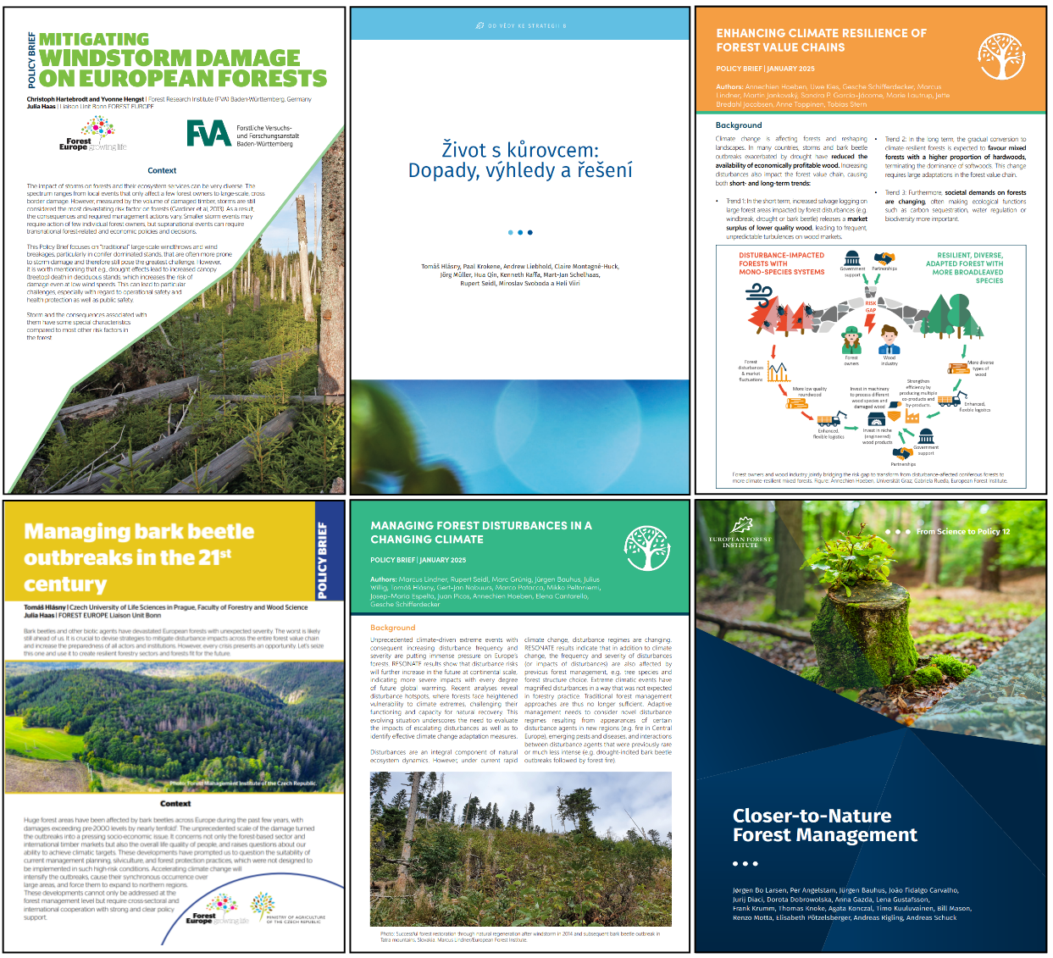
Obr. 13 Příklady materiálů s doporučeními pro zlepšení managementu rizik pro lesy a udržitelné hospodaření v lesích o které se tato metodika opírá, Komentované překlady vybraných materiálů jsou zpřístupňovány pomocí portálu Proles (www.proles.org).¨

Důležitou částí portálu je mapová aplikace, která zpřístupňuje různá data a výsledky analýz, o které jsme se v této metodice opírali. Základní datový soubor představují roční časové série poškozování lesů jednotlivými škodlivými činiteli po roce 2000 (Obr. 14). Jedná se o data publikována v zpravodajích Lesní ochranné služby působící v rámci Výzkumného ústavu lesního hospodářství a myslivosti (https://www.vulhm.cz/aktivity/lesni-ochranna-sluzba), které zde byly zpřístupněny uživatelsky přívětivou formou, podporující jejich širší využití. Tato část aplikace umožňuje uživatelům obeznámit se s trendy poškozování lesů v České republice a lépe tak pochopit změny, které v lesích probíhají.
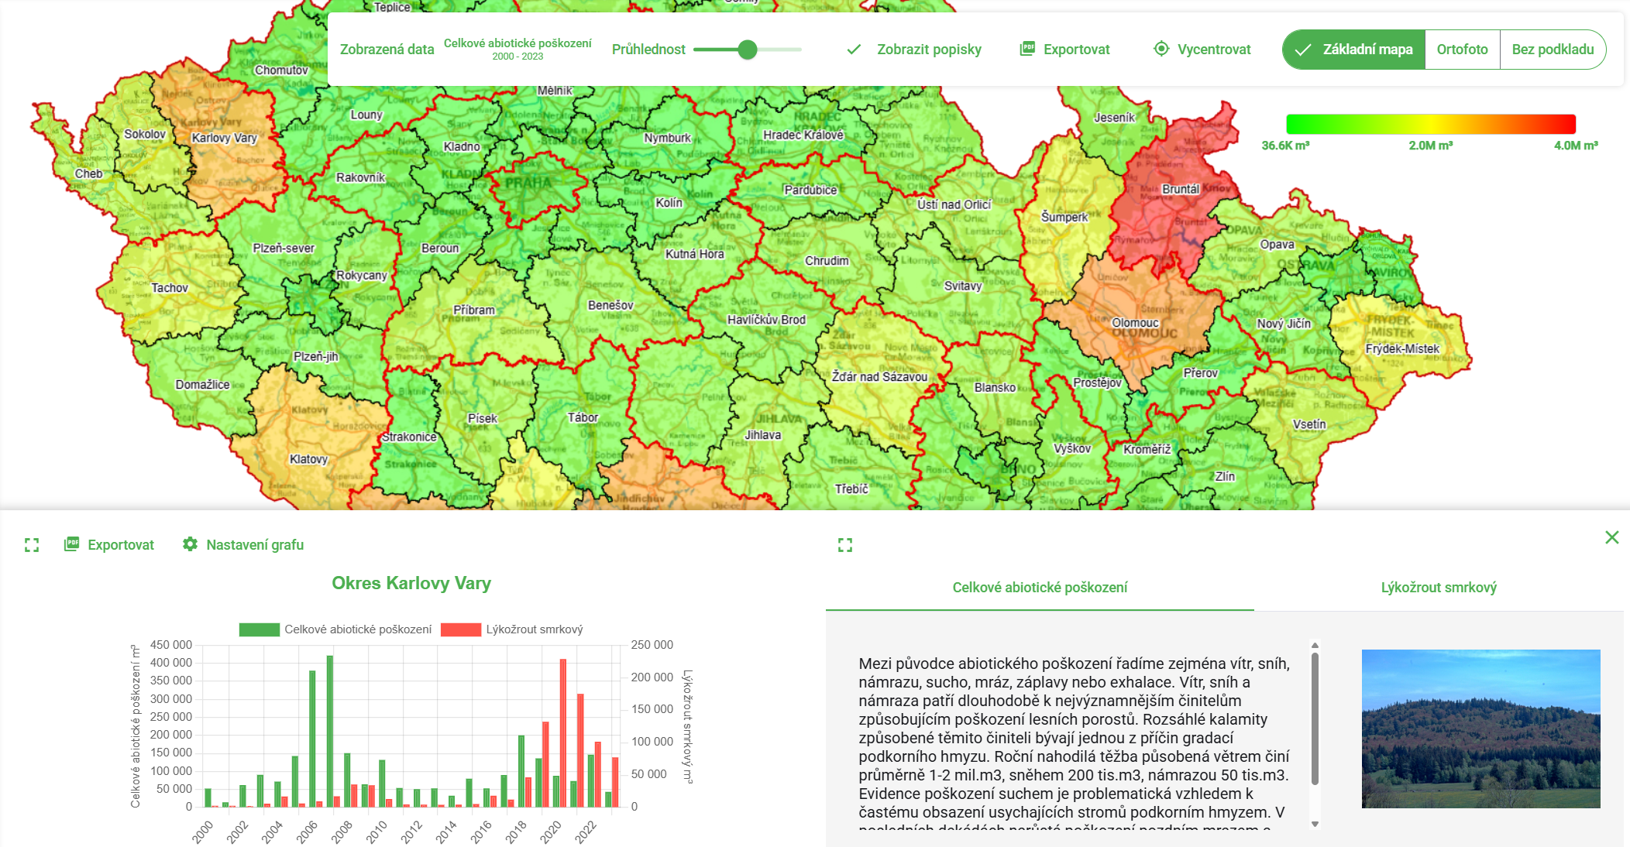
Obr. 14 Náhled na mapovou aplikaci Proles zpřístupňující data o poškozování lesů různými činiteli od roku 2000 (www.proles.org/mapa).

Další části aplikace zpřístupňuje tříleté prognózy poškozování lesů kůrovcem (kapitola 2.3), výsledky hodnocení rizika vzniku kůrovcové kalamity (podle kapitoly 2.2.1) a kůrovcový semafor (kapitola 2.2.2) (Obr. 17). Tyto data slouží zejména státní správě lesů pro podporu strategického plánování, nicméně mají široké využití i pro vzdělávání a zvyšování povědomí veřejnosti. Většina dat je zpřístupněna na úrovni okresů s možností agregace na úroveň krajů a celé České republiky.
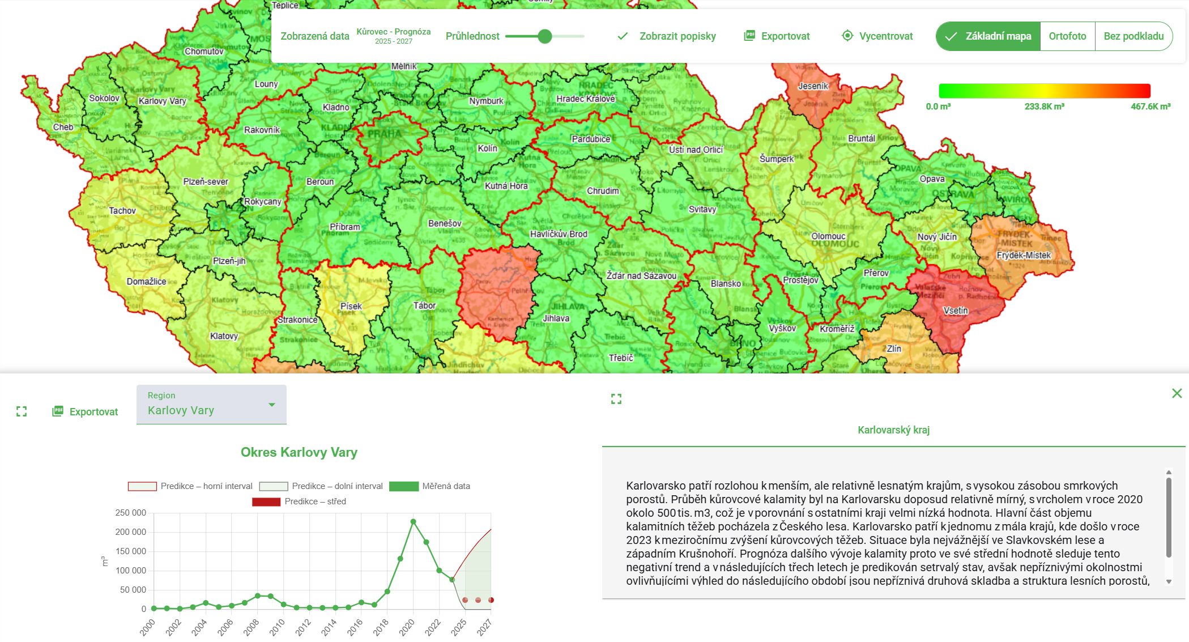
Obr. 16 Náhled na část aplikace zpřístupňující tříleté prognózy poškozování lesů kůrovcem.
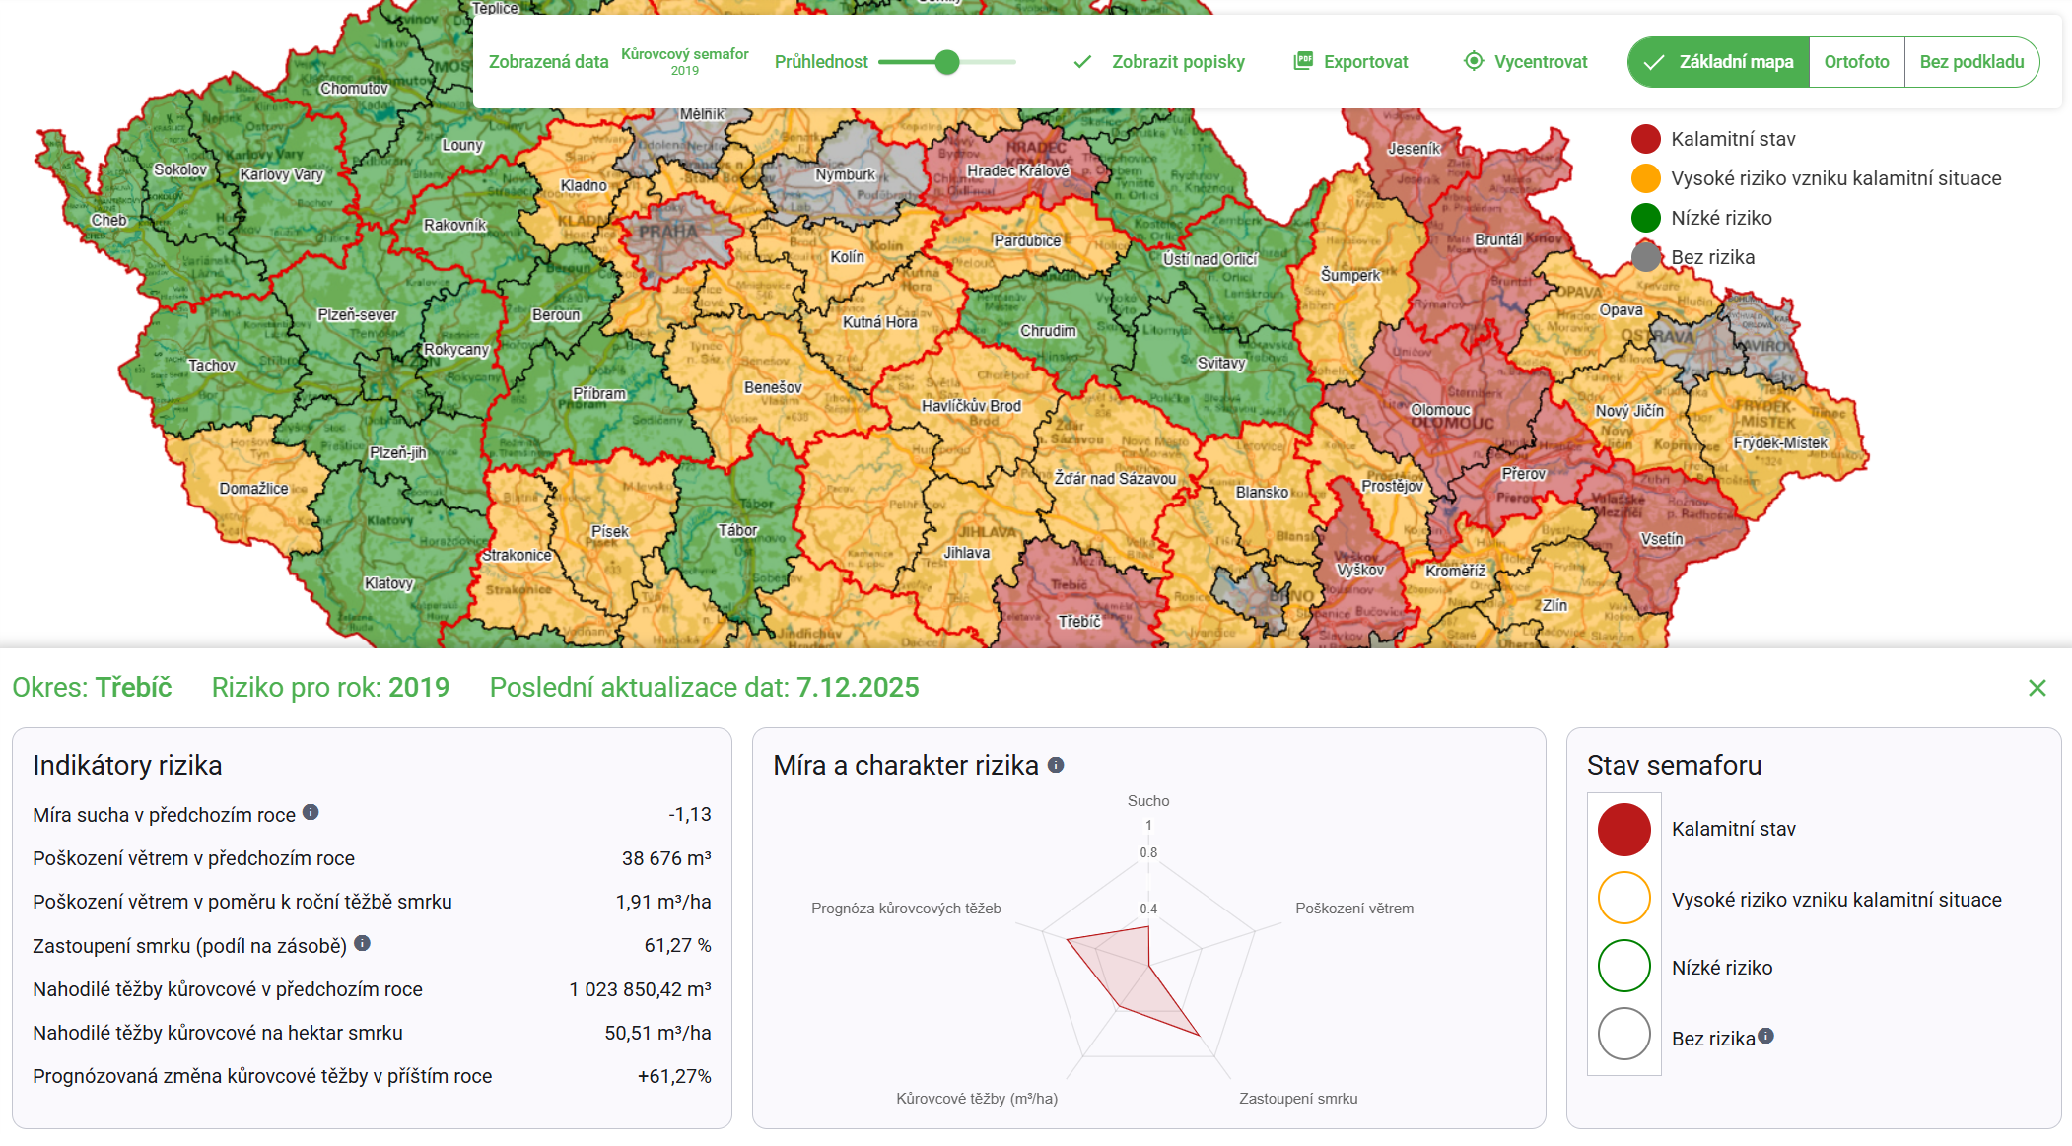
Obr. 17 Náhled na část mapové aplikace zpřístupňující data o riziku vzniku kůrovcové kalamity na úrovni jednotlivých indikátorů (zásoba smrku, míra sucha, poškození větrem, atd.) a vyjádření těchto indikátorů formou příslušného stavu kůrovcového semaforu (www.proles.org/mapa).

Srovnání novosti postupů
Tradiční přístupy ochrany lesa proti kůrovci se doposud zaměřovali převážně na přímou kontrolu populací kůrovce opatřeními jako jsou sanitární těžby, využití lapačů a lapáků, insekticidů, odkorňování apod., přičemž tyto postupy byly vyvinuty a testovány v předchozích, méně rizikových podmínkách prostředí. Možnosti jejich izolovaného využití pro management rozsáhlých kalamitních situací vyvolaných extrémními klimatickými podmínkami jsou omezené, jak z důvodu enormního nárůstu populací podkorního hmyzu a dostupnosti suchem oslabených a zranitelných porostů na rozsáhlých územích, tak i z důvodů omezených logistických a lidských zdrojů.
Management kůrovcové kalamity z let 2017-2022 tyto limity zřetelně ukázal a potvrdil potřebu systémového přístupu, v němž jsou zmíněná aktivní opatření kontroly kůrovce zasazeny do širšího plánovacího rámce, který zahrnuje jak prostorově diferencovaný přístup k managementu, mezisektorovou koordinaci aktivit, soulad širšího spektra lesnických činnosti (těžba, ochrana, obnova), využití dotačních a kompenzačních programů, atd. Nicméně, tento rámec doposud formulován nebyl.
Tato metodika, alespoň částečně, vyplňuje tuto mezeru a navrhuje rámec pro komplexnější management rizik pro lesy s důrazem na rozsáhlá přemnožení kůrovců. Opírá se přitom o vědecky podložené koncepty, jako je cyklus pro management krizových situací a rozvoj sociálně-ekologické odolnosti. Důraz byl kladen na optimalizaci plánování sanitárních těžeb a asanace a zasazení těchto postupů do širších plánovacích rámců. Navržený koncept zároveň tvoří východisko pro ještě ucelenější strategii, integrující další činnosti (např. obnova lesa a monitoring), které zde byly zmíněny jen okrajově. Základní prvky novosti navržených postupů jsou:
- Zařazení stávající praxe managementu kůrovcových kalamit do komplexnějšího systému pro management rizik v lesním hospodářství.
- Navržení systému signalizace rizika vzniku přemnožení na úrovni okresů ČR, přičemž změna úrovně rizika slouží jako podklad pro aktivaci různých skupin opatření.
- Formulace systému vzájemně propojených opatření zahrnujících rozvoj a modernizaci technických kapacit, zřízení dotačních, monitorovacích a dalších podpůrných programů, zvýšení flexibility a mobility využívání zdrojů v lesním hospodářství, a další. Významným rozdílen oproti současnému stavu je propojenost opatření a vazba na průběžně přehodnocovanou míru rizika.
- Vytvoření komunikační platformy pro zvyšování povědomí o měnících se rizikách pro lesy a způsobech, jak jim čelit.

Popis uplatnění metodiky
Metodika je primárně určena pro potřeby Ministerstva zemědělství České republiky, jako řídícímu orgánu státní správy lesů. S využitím navržených postupů může MZe zefektivnit rozhodovací procesy směrem k vlastníkům a správcům lesů, jakož i zlepšit mezisektorovou koordinaci při krizovém řízení. Metodika může být využita jako základ pro celkovou revizi postupů ochrany lesa a jejich začlenění do uceleného rámce pro management krizových situací.
Metodika je využitelná jak odbornými pracovníky MZe, zejména odborem státní správy, hospodářské úpravy a ochrany lesů, tak i odbornými pracovníky státní správy lesů krajských úřadů a obcí s rozšířenou působností. Metodika se váže na internetový portál Proles a související mapovou aplikaci, které slouží k celkovému zvýšení povědomí o měnících se rizicích pro lesy a potřeb systémových změn v hospodaření. Tímto se využitelnost metodiky dále rozšiřuje směrem k lesnické praxi a jednotlivým složkám vzdělávacího systému. Tím, že vybrané části portálu mají popularizační charakter, je dále oslovena širší veřejnost a média.

Ekonomické aspekty
Navrhovaná opatření zahrnují legislativní změny, dotační programy, investice do monitoringu, infrastruktury a vzdělávání. Náklady na řadu těchto opatření nejsou přímo kvantifikovatelné, nicméně náklady na navrhovanou podporu na pořízení odkorňovacích hlavic činí 32 milionů Kč v období pěti let. Další náklady související s opatřeními jako jsou vývoj a implementace monitorovacího systému, zřízení expertní skupiny pro optimalizaci postupů při realizaci nahodilých těžeb, vzdělávací aktivity, atd. dosahují řádově desítek milionů Kč. Souhrnně lze náklady na opatření zaměřená na rozvoj připravenosti na budoucí kalamitní situace odhadovat na úrovni 60 milionů Kč v průběhu přibližně pěti let (i když některé aktivity tento horizont přesahují).
Za předpokladu vzniku další kalamitní situace budou náklady na reaktivní opatření, tedy podporu na asanaci kůrovcového dříví a přesun techniky, činit 16,8 miliardy Kč. Tento výpočet je založen na hypotetické analogii s vývojem kalamity v letech 2019-2021, v kterém bylo celkově vytěženo 67,3 milionů m³ kůrovcového dříví (Český statistický úřad). Podle CzechForest think tank (http://www.czechforest.cz) dosáhly škody vzniklé v důsledku kůrovcové kalamity v tom samém období celkem 92,4 miliardy Kč (odhad ztrát na výnosech a předčasného zmýcení porostů). V této sumě však nejsou zahrnuty náklady jako dotace pro vlastníky lesů a nepřímé škody na cestní sítí, turistické infrastruktuře atd. V odhadu ekonomických ztrát dále nejsou započteny ztráty na mimoprodukčních ekosystémových službách, jejichž kvantifikace přesahuje rámec této metodiky. I za konzervativního odhadu 16,8 miliardy Kč představují preventivní opatření 18,3 % této sumy a preventivní spolu s reaktivními opatřeními 18,5 % odhadovaných ztrát.
Kvantifikovat přímý efekt navrhovaných opatření na snížení ekonomických škod příští kalamitní vlny způsobem „dopady bez opatření vs. dopady s opatřeními“ není možné z důvodu neznámého rozsahu kalamitní situace, neznámého vývoje trhu se dřívím a v neposlední řade neznámé účinnosti obranných opatření proti kůrovci, zejména jedná-li se o přemnožení vyvolané suchem, se kterým nejsou předchozí zkušenosti. Je také potřebné zohlednit, že navrhovaná opatření směřují ke zlepšení celkové odolnosti lesnického sektoru (vzdělávání, technologická modernizace atd.), což přesahuje pouhé zlepšení reakce na další kůrovcovou kalamitu.

Seznam použité související literatury
- Hlásny, T., Krokene, P., Liebhold, A., Montagné-Huck, C., Müller, J., Qin, H., Raffa, K., Schelhaas, M-J., Seidl, R., Svoboda, M., Viiri, H. 2019. Living with bark beetles: impacts, outlook and management options. From Science to Policy 8. European Forest Institute. 56 s. https://efi.int/sites/default/files/files/publication-bank/2019/efi_fstp_8_2019.pdf
Hlásny, T., Krokene, P., Liebhold, A., Montagné-Huck, C., Müller, J., Qin, H., Raffa, K., Schelhaas, M-J., Seidl, R., Svoboda, M., Viiri, H. 2019. Život s kůrovcem: Dopady, výhledy a řešení. Od vědy ke strategii 8. Evropský lesnický institut. 56 s. https://efi.int/sites/default/files/files/publication-bank/2020/efi_fstp8_2019_cz.pdf
Studie publikovaná Evropským lesnickým institutem zaměřená na management kůrovcových kalamit v podmínkách změny klimatu. Studie byla vypracovaná na žádost evropských zemí, které byly po roce 2017 těmito kalamitami zasaženy. Autorský tým byl složen z 11 expertů z Evropy a Severní Ameriky. Výsledky byly prezentovány v Praze v roce 2019 na lesnickém fóru ThinkForest za přítomnosti reprezentantů mnoha evropských zemí. V následujících letech byla studie přeložena do několika jazyků, včetně češtiny, a stala se součástí tvorby národních a evropských lesnických politik. Studie má k 30.9.2025 269 citací na Google Scholar.
- Hlásny, T., König, L., Krokene, P., Lindner, M., Montagné-Huck, C., Müller, J., Qin, H., Raffa, K., Schelhaas, M-J., Svoboda, M., Viiri, H., Seidl, R. 2021. Bark beetle outbreaks in Europe: state of knowledge and ways forward for management. Current Forestry Reports 7 (3), 138-165. https://link.springer.com/article/10.1007/s40725-021-00142-x
Klíčová přehledová studie zaměřená na management přemnožení kůrovce v Evropě, navazující na předchozí studii „Living with bark beetles: Impacts, outlook and management options“. Studie má k 30.9.2025 398 citací na Google Scholar.
- Hlásny, T. Zimová, S., Merganičová, K., Štěpánek, P., Modlinger, R., Turčáni, M. 2021. Devastating outbreak of bark beetles in the Czech Republic: Drivers, impacts, and management implications. Forest Ecology and Management 490, 119075. https://doi.org/10.1016/j.foreco.2021.119075
První studie, která na příkladě České republiky zdokumentovala přechod od přemnožení kůrovců vyvolaných větrem k přemnožením vyvolaným suchem, včetně identifikace faktorů, které ke vzniku přemnožení vedou. Studie má k 30.9.2025 290 citací na Google Scholar.
- Hlásny, T., Haas, J. 2023. Managing bark beetle outbreaks in the 21st century. Policy Brief. Forest Europe, Ministry of Agriculture of the Czech Republic 9 s. https://foresteurope.org/wp-content/uploads/2023/07/Policy-brief-Managing-bark-beetle-outbreaks-in-the-21st-century.pdf
Tento dokument slouží pro podporu tvorby strategií a politik zaměřených na efektivnější management kůrovcových kalamit v Evropě. Zdůrazňuje potřebu komplexního přístupu s využitím cyklu pro management krizových situací a směrující k celkovému rozvoji sociálně-ekologické resilience. Dokument je výsledkem politického procesu Forest Europe a před jeho schválením byl připomínkován reprezentanty zapojených evropských zemí.
- Washaya, P., Modlinger, R., Tyšer, D., Hlásny, T. 2024. Patterns and impacts of an unprecedented outbreak of bark beetles in Central Europe: A glimpse into the future? Forest Ecosystems 11, 100243. https://www.sciencedirect.com/science/article/pii/S2197562024000794?via%3Dihub
Tato studie zhodnotila pomocí dat dálkového průzkumu Země průběh kůrovcové kalamity v České republice v období 2017-2023, včetně dopadů na lesní krajinu. V rámci celé republiky byly identifikovány hlavní ohniska přemnožení, jejich rozsah, procento zasažených smrkových porostů a další ukazatele. Slouží jako podklad pro zhodnocení časové dynamiky a dopadu kalamity.
- Das, K. A., Baldo, M., Dobor, L., Seidl, R., Rammer, W., Modlinger, R., Washaya, P., Merganičová, K., Hlásny , T. 2025. The increasing role of drought as an inciting factor of bark beetle outbreaks can cause large-scale transformation of Central European Forests. Landscape Ecology 40 (108). https://link.springer.com/article/10.1007/s10980-025-02125-w
Tato studie vyhodnotila riziko vzniku rozsáhlých přemnožení kůrovců vyvolaných suchem ve střední Evropě v dalších 70-ti letech, včetně možných dopadů na dřevinou skladu a zásoby lesů. Výsledky naznačují, že v dalších desetiletích bude většina let vykazovat klimatické podmínky horší než ty, které vyvolali kůrovcovou kalamitu po roce 2018. Tento vývoj povede k neudržitelnosti hospodaření orientovaného na smrk.
- Hlásny, T., Merganičová, K., Modlinger, R., Marušák, R., Löwe, R., Turčáni, M. 2021. Prognóza vývoje kůrovcové kalamity a nová platforma pro šíření informací o lesích v České republice. Zprávy lesnického výzkumu 66, 3, 197-205. https://www.vulhm.cz/zlv_online_detail/prognoza-vyvoje-kurovcove-kalamity-a-nova-platforma-pro-sireni-informaci-o-lesich-v-ceske-republice/
- Hlásny, T., Barka, I., Merganičová, K., Křístek, Š., Modlinger, R., Turčáni, M., Marušák, R. 2022. A new framework for prognosing forest resources under intensified disturbance impacts: Case of the Czech Republic. Forest Ecology and Management 523, 1, 120483. https://www.sciencedirect.com/science/article/abs/pii/S0378112722004777
- Hlásny, T., Modlinger, R., Merganičová, K., Klouček, T. 2024. Soubor map: Prognózy vývoje kůrovcové kalamity v České republice na období 2025-2027. Fakulta lesnická a dřevařská ČZU v Praze. Číslo osvědčení MZE-6499/2025-16222/MAPA719. 16 s. https://forisk.cz/clanky-pro-odborniky/prognozy-vyvoje-kurovcove-kalamity-v-ceske-republice-2025-2027/.
Tyto tři studie formulovaly metodické rámce pro tvorbu krátkodobých a střednědobých prognóz vývoje poškozování lesů kůrovcem na úrovni okresů České republiky. Zejména krátkodobé (3-leté) prognózy se stali každoročně aktualizovaným plánovacím materiálem využívaným Ministerstvem zemědělství ČR.

Oponenti a dedikace
Oponenti
Ing. Jan Mahdal
Národní lesnický institut
Vedoucí odboru ochrany lesa
Ing. Robin Ambrož, Ph.D.,
Colloredo-Mannsfeld, Ředitel lesní správy Zbiroh
Člen představenstva Sdružení vlastníků
obecných, soukromých a církevních lesů ČR

Dedikace projektu
Metodika je výsledkem řešení výzkumného projektu Národní agentury pro zemědělský výzkum č. QK23020039 s názvem „Prognózy vývoje kůrovcové kalamity a inovativní přístupy k jejímu managementu na úrovni státu a vlastníků lesů“ řešeném v období 2023-2025. Tvorba metodiky byla dále podpořena smlouvou o horizontální spolupráci uzavřenou mezi Ministerstvem zemědělství ČR a Fakultou lesnickou a dřevařskou ČZU v Praze na období 2025-2027.

Použitá literatura
Cienciala, E., Melichar, J. 2024. Forest carbon stock development following extreme drought-induced dieback of coniferous stands in Central Europe: a CBM-CFS3 model application. Carbon Balance and Management, 19 (1). https://doi.org/10.1186/s13021-023-00246-w
Das, K. A., Baldo, M., Dobor, L., Seidl, R., Rammer, W., Modlinger, R., Washaya, P., Merganičová, K., Hlásny , T. 2025. The increasing role of drought as an inciting factor of bark beetle outbreaks can cause large-scale transformation of Central European Forests. Landscape Ecology, 40 (108). https://link.springer.com/article/10.1007/s10980-025-02125-w
Dobor, L., Hlásny, T., Rammer, W., Zimová, S., Barka, I., Seidl, R. 2019. Is salvage logging effectively dampening bark beetle outbreaks and preserving forest carbon stocks? Journal of Applied Ecology, 57(1), 67-76. https://doi.org/10.1111/1365-2664.13518
Draslovka 2021. Aplikační manuál pro fumigaci kůrovce přípravkem EDN. 12 s. dostupné na: https://smlouvy.gov.cz/smlouva/soubor/20699659/SML-00247-2021-999_p%C5%99%C3%ADloha.pdf
Hlásny, T., Krokene, P., Liebhold, A., Montagné-Huck, C., Müller, J., Qin, H., Raffa, K., Schelhaas, M-J., Seidl, R., Svoboda, M., Viiri, H. 2019. Život s kůrovcem: Dopady, výhledy a řešení. Od vědy ke strategii 8. Evropský lesnický institut. 56 s. https://efi.int/sites/default/files/files/publication-bank/2020/efi_fstp8_2019_cz.pdf
Hlásny, T. Zimová, S., Merganičová, K., Štěpánek, P., Modlinger, R., Turčáni, M. 2021a. Devastating outbreak of bark beetles in the Czech Republic: Drivers, impacts, and management implications. Forest Ecology and Management, 490, 119075. https://doi.org/10.1016/j.foreco.2021.119075
Hlásny, T., König, L., Krokene, P., Lindner, M., Montagné-Huck, C., Müller, J., Qin, H., Raffa, K., Schelhaas, M-J., Svoboda, M., Viiri, H., Seidl, R. 2021b. Bark beetle outbreaks in Europe: state of knowledge and ways forward for management. Currentt Forestry Reports 7 (3), 138-165. https://link.springer.com/article/10.1007/s40725-021-00142-x
Hlásny, T., Merganičová, K., Modlinger, R., Marušák, R., Löwe, R., Turčáni, M. 2021c. Prognóza vývoje kůrovcové kalamity a nová platforma pro šíření informací o lesích v České republice. Zprávy lesnického výzkumu 66, 3, 197-205. https://www.vulhm.cz/zlv_online_detail/prognoza-vyvoje-kurovcove-kalamity-a-nova-platforma-pro-sireni-informaci-o-lesich-v-ceske-republice/
Hlásny, T., Haas, J. 2023. Managing bark beetle outbreaks in the 21st century. Policy Brief. Forest Europe, Ministry of Agriculture of the Czech Republic 9 s. https://foresteurope.org/wp-content/uploads/2023/07/Policy-brief-Managing-bark-beetle-outbreaks-in-the-21st-century.pdf
Hlásny, T., Modlinger, R., Merganičová, K., Klouček, T. 2024. Soubor map: Prognózy vývoje kůrovcové kalamity v České republice na období 2025-2027. Fakulta lesnická a dřevařská ČZU v Praze. Číslo osvědčení MZE-6499/2025-16222/MAPA719. 16 s.
Hlásny, T., Modlinger, R., Gohli, J., Seidl, R., Krokene, P., Bernardinelli, I., Blaser, S., Brazaitis, G., Brazaitytė, G., Brockerhoff, E. G., Csóka, G., Dobor, L., Duduman, L., Faccoli, M., Georgieva, M., Georgiev, G., Grodzki, W., Hartmann, H., Hirka, A., . . . Liebhold, A. M. (2025). Divergent Trends in Insect Disturbance Across Europe's Temperate and Boreal Forests. Global Change Biology, 31(11), e70580. https://doi.org/10.1111/gcb.70580
Löwe, R., Sedlecký, M., Sikora, A., Prokůpková, A., Modlinger, R., Novotný, K., Turčáni, M. 2022: How Bark Beetle Attack Changes the Tensile and Compressive Strength of Spruce Wood (Picea abies (L.) H. Karst.). Forests, vol. 12, 87. https://doi.org/10.3390/f13010087.
Modlinger R., Pešková V., Sedlecký M., Sikora A., Nakládal O., Surový P. 2024. Posouzení vlastnosti dřeva kůrovcových souší s ohledem na jeho statickou stabilitu a využití pro další zpracování. Certifikovaná metodika. ČZU, Praha. 41 s.
NLI 2018. Informace o stavu lesa a myslivosti v ČR. ÚHÚL – verze 2018-06-15.
Washaya, P., Modlinger, R., Tyšer, D., Hlásny, T. 2024. Patterns and impacts of an unprecedented outbreak of bark beetles in Central Europe: A glimpse into the future? Forest Ecosystems, 11, 100243. https://www.sciencedirect.com/science/article/pii/S2197562024000794?via%3Dihub
Zelená zpráva 2023. Zpráva o stavu lesa a lesního hospodářství české republiky v roce 2023. MZe, Praha. 126 s. ISBN 978-80-7434-790-0

Přílohy

Podíl harvestorových terénů v ČR
Při odhadu podílu harvestorových terénů v ČR se obvykle vychází ze studie MZe (2010), která uvádí potenciál využití harvestorové technologie na 85 % lesních porostů. Vzhledem k rozvoji technologie (zejména rozšíření využívání trakčních navijáků) lze předpokládat, že dostupnost pro harvestory značně vzrostla. Za trvale nedostupné můžeme považovat terény se sklonem nad 50 % (cca 1,4 % rozlohy lesů ČR) a neúnosné terény (cca 3,5 %), tj. celkem cca 5 % plochy pozemků určených k plnění funkcí lesa. Vyšší podíl území připadá na podmíněně únosné terény, které činí cca 25,5 % (s únosností 50–200 kPa). Zde se dají harvestory s určitou citlivostí rovněž nasazovat – hlavně v letních a zimních měsících, protože tlak strojů na půdu se pohybuje nejčastěji mezi 100–150 kPa (existují ale i lehčí stroje s nižším tlakem). Z hlediska kůrovcové gradace je právě realizace těžby a asanace v letním období klíčová. Navíc na neúnosných a podmíněně únosných terénech často neroste smrk (patří sem například lužní lesy). V případě sklonitosti bude hrát jistou roli i přítomnost těchto území ve zvláště chráněných částech přírody, kde je zásah proti lýkožroutu legislativně vyloučen. Rozsah území, v kterém není možné realizovat těžbu harvestorovou technologií odhadujeme na 6 % lesních porostů v ČR.

Doplňující informace k podpoře harvestorových a asanačních kapacit
Tabulka 8.1 uvádí výsledky modelových výpočtů potřeby harvestorů a asanačních opatření pro zvládnutí kritického množství kůrovcového dříví v rozsahu 2 mil. m³ během měsíce (postup pro stanovení tohoto objemu je uveden v opatření A1.1. v kapitole 2.4). Výpočty vycházejí z kapacit jednotlivých kategorií harvestorů (malý, střední, velký) dle jejich průměrného výkonu a z údajů o počtech strojů evidovaných v Zelené zprávě (2023).
Z hlediska možnosti těžby kritického množství kůrovcového dříví je aktuální počet harvestorů přebytkový a nevyžaduje přímou provozní podporu. Pro těžbu kritického množství kůrovcového dříví by bylo postačující 63 % současného množství harvestorů. V případě realizace asanace pomocí odkorňovací hlavice je zapotřebí zachovat aktuální počet středních a velkých harvestorů. Podpora na pořízení odkorňovací hlavice tvoří nižší částku nákladů pro realizaci příspěvku (32 mil. Kč, viz také A.1.2). Zároveň je nutné kompenzovat vyšší provozní náklady, což představuje finančně nejnáročnější část podpory, nicméně tyto kompenzace již byly při kůrovcové kalamitě vypláceny v podstatně vyšším jednotkovém i množstevním rozsahu (viz A.3.1). Sloupce odkornění na odvozním místě a insekticidní postřik v tabulce 8.1. představují doplňkovou asanaci pro lokality mimo harvestorové terény, kdy je použit harvestor jako odkorňovací stroj na odvozní místě nebo je asanace realizována jinou metodou. Rychlý a koordinovaný přesun techniky do postižené oblasti je nutnou podmínkou úspěšného zpracování kalamitního dříví. Jedná se o příspěvek vlastníkům lesů za objem zpracovaného kůrovcového dříví, který pokrývá těžbu a přiblížení dříví.

 | Aktuální počet harvestorů | Těžba | Odkornění  v porostu | Odkornění na odvozním místě | Insekticidní postřik | Těžba  a asanace odkorněním | Přesun techniky do kalamitních oblastí
Množství kůrovcového  dříví (mil. m³) | – | 1.88 | 1.88 | 0.12 | 0.12 | 2.00 | 2.00
Harvestor malý (ks) | 294 | 187 | – | – | – | – | –
Harvestor střední (ks) | 249 | 158 | 249 | – | – | 249 | –
Harvestor velký (ks) | 556 | 353 | 513 | 24 | – | 537 | –
Harvestory celkem (ks) | 1 099 | 698 | 762 | 24 | – | 786 | –
Opatření podle kapitoly 2.4 | – | A1.1. | A1.2; A3.1 | A1.2; A3.1 | A3.1 | A1.2; A3.1 | A3.1
Příspěvek celkem (mil. Kč) | – | – | 32+282 | 18 | 14 | 300 | 200
Příspěvek jednotkový (Kč/m³) | – | – | 150 | 150 | 120 | 150 | 100
Tab. 8.1 Shrnutí výsledků výpočtu potřeb a předpokládané podpory harvestorových a asanačních kapacit.

